Resolución del Pleno del Instituto de Transparencia, Acceso a la Información Pública y Protección de Datos Personales del Estado de México y Municipios, con domicilio en Metepec, Estado de México, de fecha quince de agosto de dos mil dieciocho.
VISTOS los expedientes electrónicos formados con motivo de los recursos de revisión 02212/INFOEM/IP/RR/2018 y 02213/INFOEM/IP/RR/2018 acumulados, interpuestos por el C. Xxxx Xxxxxx Xxxx, en lo sucesivo EL RECURRENTE, en contra de las respuestas del Ayuntamiento de Naucalpan de Juárez, en lo sucesivo EL SUJETO OBLIGADO, se procede a dictar la presente resolución, con base en lo siguiente:
RESULTANDO
I. En fecha veintisiete de abril de dos mil dieciocho, EL RECURRENTE presentó a través del Sistema de Acceso a la Información Mexiquense, en lo subsecuente SAIMEX ante EL SUJETO OBLIGADO, las solicitudes de acceso a la información pública, a las que se les asignaron los números de folios 00257/NAUCALPA/IP/2018 y 00256/NAUCALPA/IP/2018 respectivamente, mediante las cuales solicitó:
00257/NAUCALPA/IP/2018
“Cuantos han sido los amparos que ha llevado la Dirección General Jurídica y cuales han ganado y perdido, señalando el nombre de los quejosos y el porque se han amparado, del periodo 1 de enero del 2016 al 25 de abril del 2018" (sic)
MODALIDAD DE ENTREGA: A través del SAIMEX.
00256/NAUCALPA/IP/2018
“Cuales y cuantos son los juicios laborales que lleva como defensa legal la Dirección General Jurídica del H. Ayuntamiento de Naucalpan de Juárez, señalando número de expediente así como nombre de los ex servidores públicos y cuales han sido pagados y que cantidad se les ha pagado, todo ello del periodo 1 de enero del 2016 al 30 de abril del 2018.”(sic)
MODALIDAD DE ENTREGA: A través del SAIMEX.
II. De las constancias que obran en los expedientes electrónicos del SAIMEX, se observa que las solicitudes de información fueron turnadas al Servidor Público Habilitado C. Rene Aguilar Santana, quien tiene el cargo de Director General Jurídico, tal y como se aprecia de las siguientes imágenes:
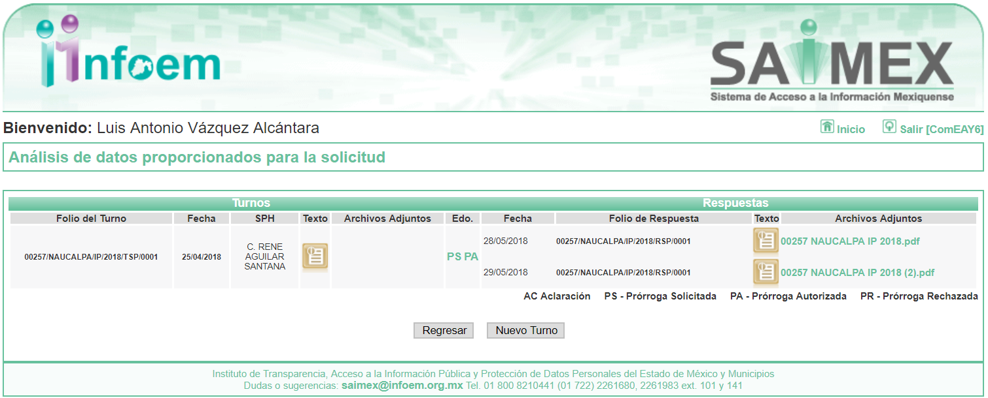
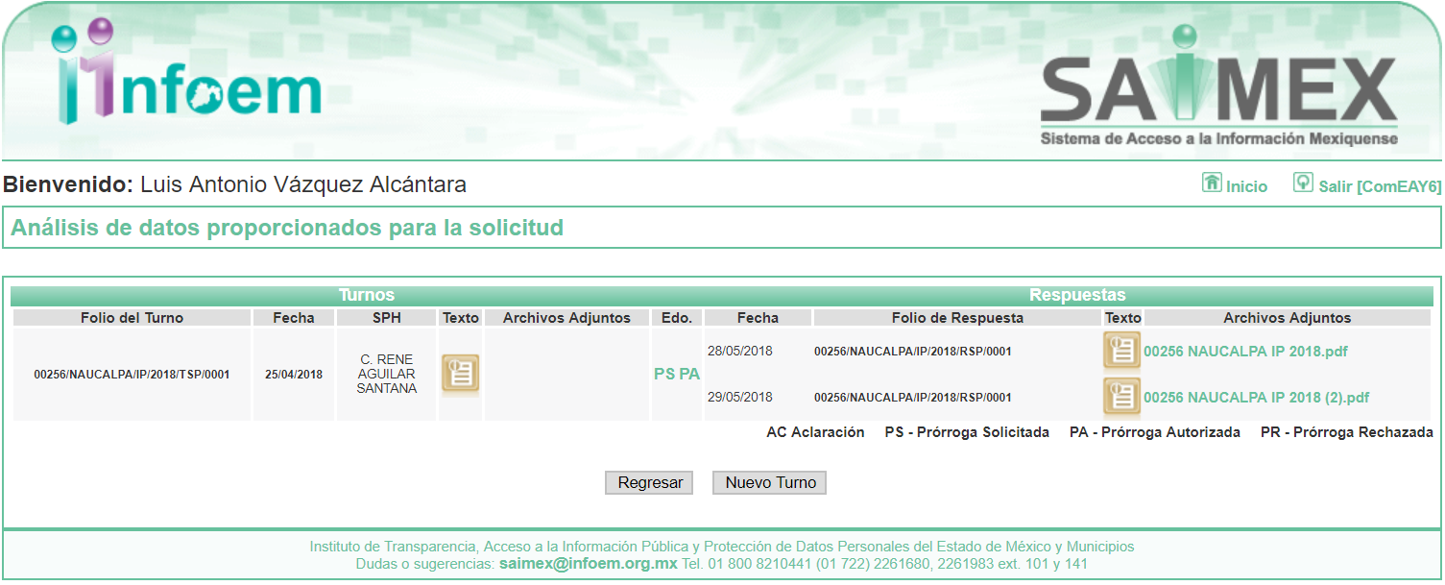
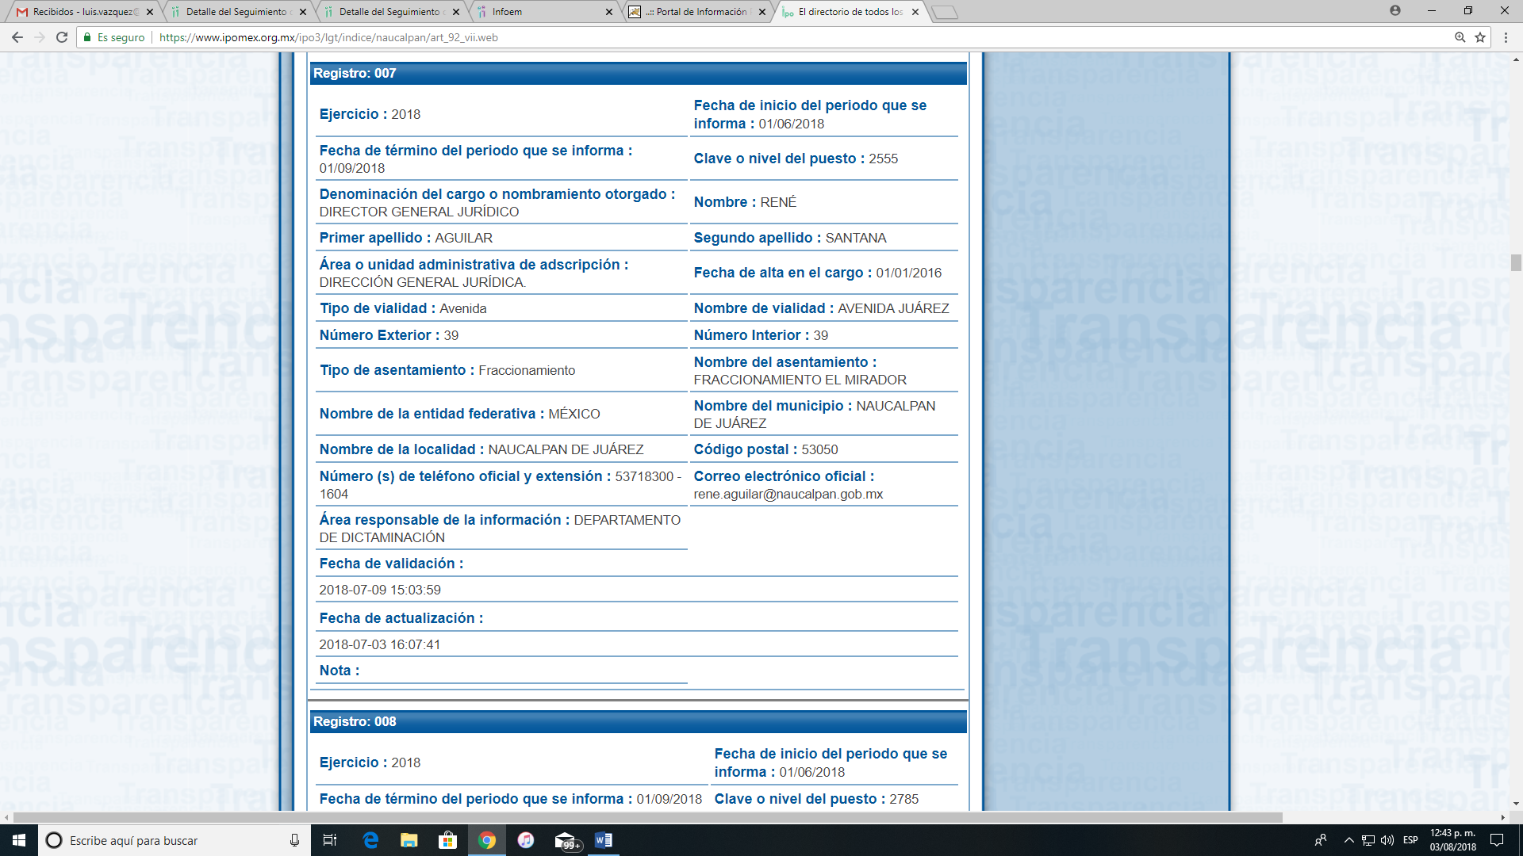
III. De las constancias que obran en los expedientes electrónicos del SAIMEX, se advierte que en fecha diecisiete de mayo de dos mil dieciocho, EL SUJETO OBLIGADO notificó en ambos recursos una prórroga de siete días para dar respuesta a la solicitud de información, advirtiendo que dichas prórrogas no cumplen con lo establecido en los artículos 49, fracción II y 163, segundo párrafo de la Ley de Transparencia y Acceso a la Información Pública del Estado de México y Municipios, ya que si bien refiere la realización de dicho Acuerdo, también lo es que no remitió el mismo como soporte de su dicho, como se aprecia en las siguientes imágenes:
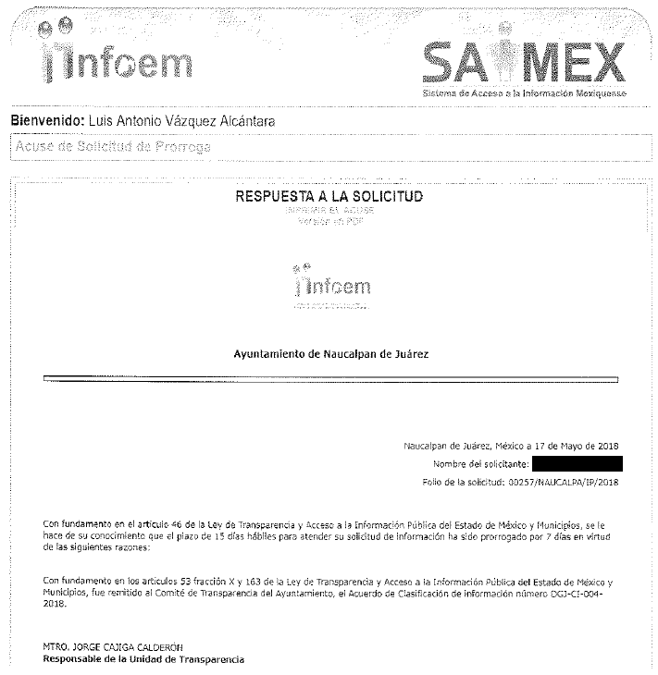
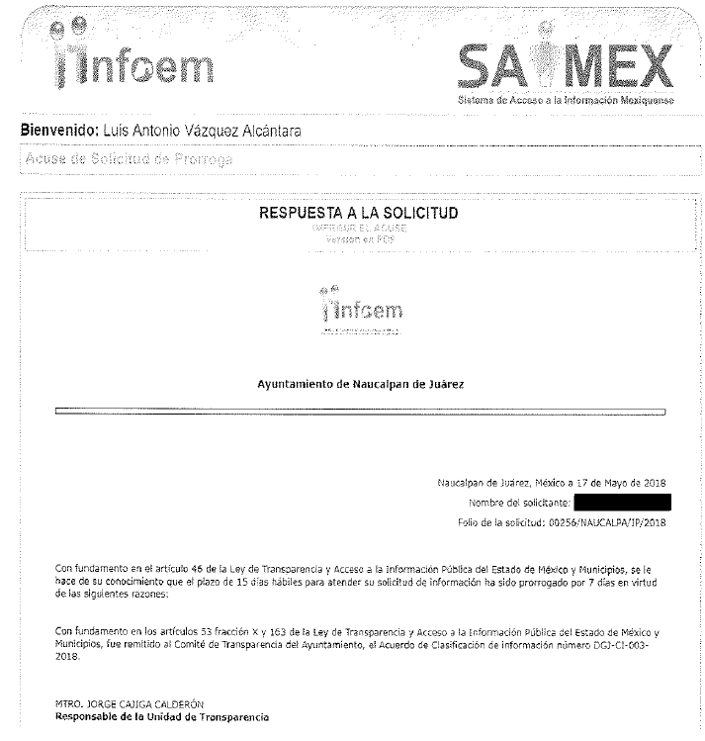
IV. De las constancias del SAIMEX, se advierte que en fecha veintinueve de mayo de dos mil dieciocho, EL SUJETO OBLIGADO dio respuesta a las solicitudes de información presentadas por EL RECURRENTE, en los siguientes términos:
00257/NAUCALPA/IP/2018
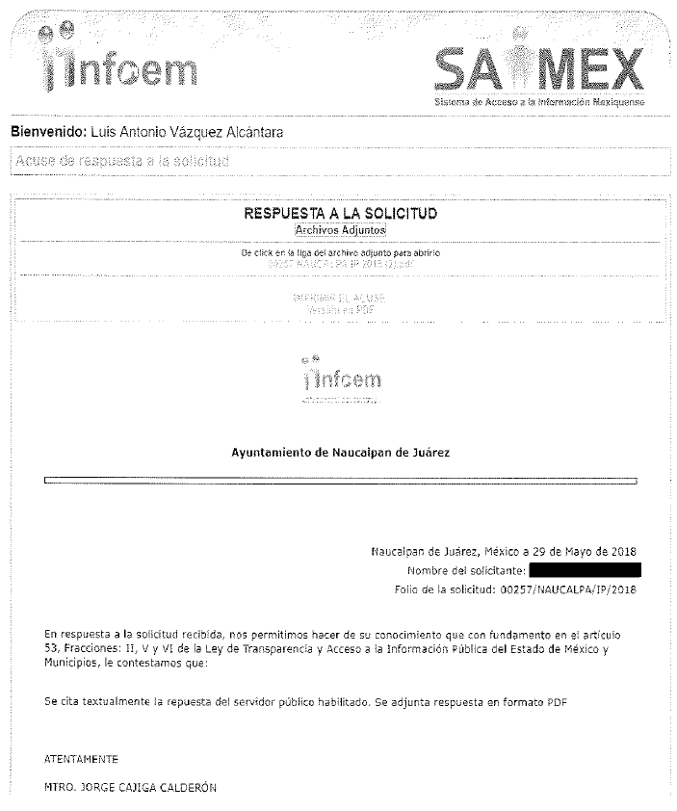
00256/NAUCALPA/IP/2018
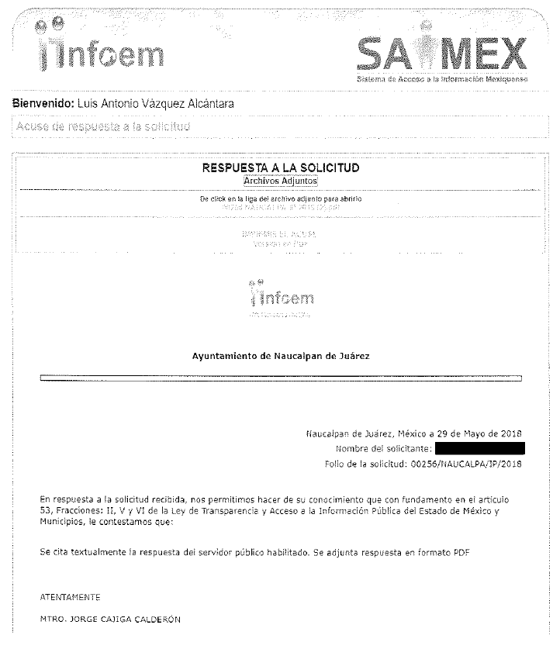
Advirtiendo de dichas respuestas que, EL SUJETO OBLIGADO remitió en el recurso 02212/INFOEM/IP/RR/2018, el archivo electrónico denominado 00257 NAUCALPA IP 2018 (2).pdf, y en el recurso 02213/INFOEM/IP/RR/2018, remitió el archivo electrónico denominado 00256 NAUCALPA IP 2018 (2).pdf, los cuales se omite su inserción en el presente apartado al ser del conocimiento de las partes, máxime que serán materia de estudio posteriormente.
V. Inconforme con las respuestas aludidas, el doce de junio de dos mil dieciocho, EL RECURRENTE interpuso los recursos de revisión materia del presente asunto, mismos que fueron registrados en EL SAIMEX y se les asignaron los números de expedientes 02212/INFOEM/IP/RR/2018 y 02213/INFOEM/IP/RR/2018 respectivamente, haciendo la aclaración de que en ambos recursos señaló lo mismo como acto impugnado, siendo lo siguiente:
“La respuesta dada a mi solicitud” (sic)
Asimismo, refirió como razones o motivos de inconformidad:
02212/INFOEM/IP/RR/2018
“No se me proporcionaron los documentos y datos de mi solicitud.” (sic)
02213/INFOEM/IP/RR/2018
“No se me proporcionaron los datos solicitados ni documentos.” (sic)
VI. En fecha doce de junio de dos mil dieciocho, los recursos de que se tratan, se enviaron electrónicamente al Instituto de Transparencia, Acceso a la Información Pública y Protección de Datos Personales del Estado de México y Municipios y con fundamento en el artículo 185, fracción I de la Ley de Transparencia y Acceso a la Información Pública del Estado de México y Municipios, se turnaron a través del SAIMEX el recurso 02212/INFOEM/IP/RR/2018 a la Comisionada Eva Abaid Yapur; y el diverso 02213/INFOEM/IP/RR/2018 al Comisionado José Guadalupe Luna Hernández, a efecto de decretar su admisión o desechamiento.
VII. El día dieciocho de junio de dos mil dieciocho, los Comisionados referidos atento a lo dispuesto en el artículo 185, fracciones I, II y IV de la Ley de Transparencia y Acceso a la Información Pública del Estado de México y Municipios, acordaron la admisión a trámite de los recursos de revisión citados, así como la integración de los expedientes respectivos, mismos que se pusieron a disposición de las partes, para que en un plazo máximo de siete días hábiles, realizarán manifestaciones y ofrecieran las pruebas y alegatos que a su derecho convinieran o exhibieran los Informes Justificados, según fuera el caso.
VIII. Conforme a las constancias del SAIMEX, se desprende que dentro del término concedido a las partes, EL RECURRENTE no realizó manifestación alguna en ninguno de los recursos; asimismo, se observa que EL SUJETO OBLIGADO rindió sus Informes Justificados en fechas veintiuno y veintiséis de junio de dos mil dieciocho, como se aprecia a continuación: - - - - - - - - - - - - - - - - - - - - - - - - - - - - - - - - - - - - - - - - - - - - - - - - - - - - - - - - - - - - - - - - - - - - - - - - - - - - - - - - - - - - - - - - - - - - - - - - - - - - - - - - - - - - - - - - - - - - - - - - - - - - - - - - - - - - - - - - - - - - - - - - - - - - - - - - - - - - - - - - - - - - - - - - - - - - - - - - - - - - - - - - - - - - - - - - - - - - - - - - - - - - - - - - - - - - - - - - - - - - - - - - - - - - - - - - - - - - - - - - - - - - - - - - - - - - - - - - - - - - - - - - - - - - - - - - - - - - - - - - - - - - - - - - - - - - - - - - - - - - - - - - - - - - - - - - - - - - - - - - - - - - - - - - - - - - - - - - - - - - - - - - - - - - - - - - - - - - - - - - - - - - - -
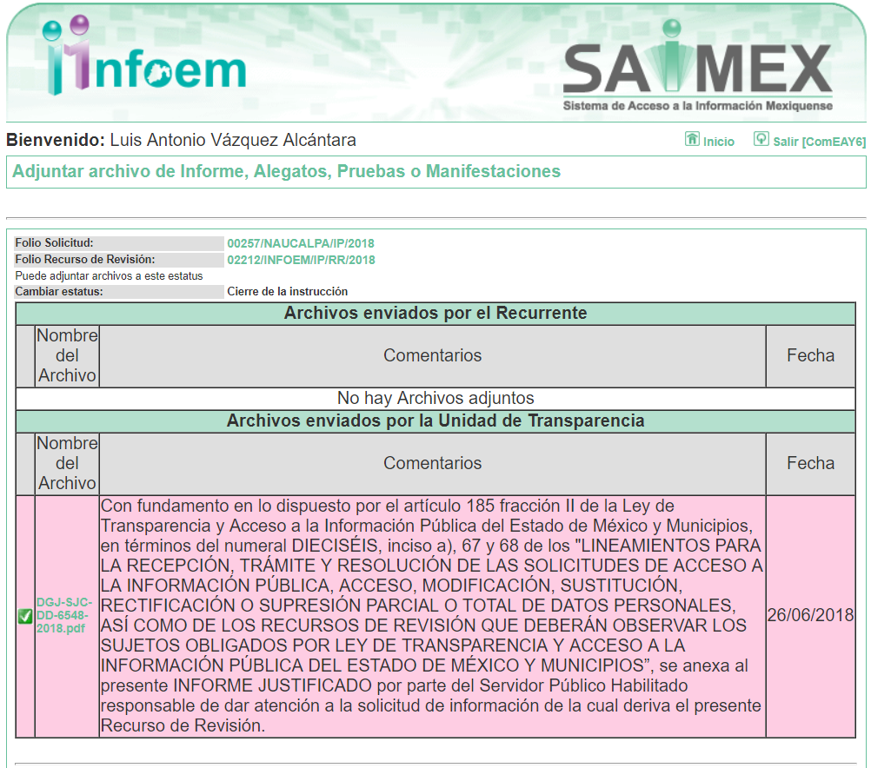
- - - - - - - - - - - - - - - - - - - - - - - - - - - - - - - - - - - - - - - - - - - - - - - - - - - - - - - - - - - - - - - - - - - - - - - - - - - - - - - - - - - - - - - - - - - - - - - - - - - - - - - - - - - - - - - - - - - - - - - - - - - - - - - - - - - - - - - - - - - - - - - - - - - - - - - - - - - - - - - - - - - - - - - - - - - - - - - - - - - - - - - - - - - - - - - - - - - - - - - - - - - - - - - - - - - - - - - - - - - - - - - - - - - - - - - - - - - - - - - - - - - - - - - - - - - - - - - - - - - - - - - - - - - - - - - - - - - - - - - - - - - - - - - - - - - - - - - - - - - - - - - - - - - - - - - - - - - - - - - - - - - - - - - - - - - - - - - - - - - - - - - - - - - - - - - - - - - - - - - - - - - - - - - - - - - - - - - - - - - - - - - - - - - - - - - - - - - - - - - - - - - - - - - - - - - - - - - - - - - - - - - - - - - - - - - - - - - - - - - - - - - - - - - - - - - - - - -
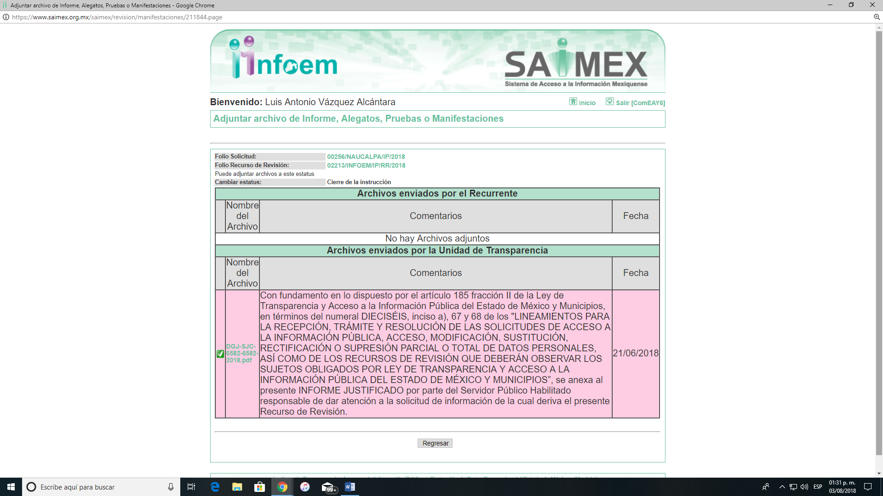
Toda vez que los Informes Justificados rendidos por EL SUJETO OBLIGADO no modificaron las respuestas otorgadas, no se pusieron a la vista de EL RECURRENTE en virtud de no actualizarse el supuesto previsto en la fracción III del artículo 185 de la Ley de Transparencia y Acceso a la Información Pública del Estado de México y Municipios, no obstante y a fin de que EL RECURRENTE conozca los mismos, se ordena su entrega al momento de notificarse la presente resolución.
IX. Por economía procesal y con la finalidad de evitar resoluciones contradictorias, el Pleno de este Instituto, mediante la Vigésima Tercera Sesión Ordinaria de fecha veinte de junio de dos mil dieciocho, consideró pertinente la acumulación de los expedientes 02212/INFOEM/IP/RR/2018 y 02213/INFOEM/IP/RR/2018, ello de conformidad con el numeral ONCE inciso c) de los Lineamientos para la Recepción, Trámite y Resolución de las Solicitudes de Acceso a la Información, así como de los Recursos de Revisión que deberán observar los Sujetos Obligados por la Ley de Transparencia y Acceso a la Información Pública del Estado de México y Municipios, que señalan:
“ONCE. El Instituto, para mejor resolver y evitar la emisión de resoluciones contradictorias, podrá acordar la acumulación de los expedientes de recursos de revisión, de oficio o a petición de parte cuando:
c) Cuando se trate del mismo solicitante, el mismo SUJETO OBLIGADO, aunque se trate de solicitudes diversas;”
(Énfasis añadido)
Asimismo, es de señalar que, los recursos de referencia fueron presentados por EL RECURRENTE ante el mismo SUJETO OBLIGADO, aunado a que lo requerido en los asuntos que nos ocupan, es prácticamente la misma información; por lo tanto, resulta conveniente su trámite de forma unificada para evitar la emisión de resoluciones contradictorias, por lo que, fue procedente que el Pleno de este Instituto decretara su acumulación, de conformidad con lo dispuesto en el artículo 18 del Código de Procedimientos Administrativos del Estado de México, de aplicación supletoria en términos del artículo 195 de la Ley de Transparencia y Acceso a la Información Pública del Estado de México y Municipios, que a la letra señalan:

Código de Procedimientos Administrativos del Estado de México
“Artículo 18.- La autoridad administrativa o el Tribunal acordarán la acumulación de los expedientes del procedimiento y proceso administrativo que ante ellos se sigan, de oficio o a petición de parte, cuando las partes o los actos administrativos sean iguales, se trate de actos conexos o resulte conveniente el trámite unificado de los asuntos, para evitar la emisión de resoluciones contradictorias. La misma regla se aplicará, en lo conducente, para la separación de los expedientes.
Ley de Transparencia y Acceso a la Información Pública del Estado de México y Municipios
Artículo 195. En la tramitación del recurso de revisión se aplicarán supletoriamente las disposiciones contenidas en el Código de Procedimientos Administrativos del Estado de México.”
(Énfasis añadido)
De lo dispuesto en la normativa anterior, dicha acumulación procede cuando:
a) El solicitante y la información referida sean las mismas;
b) Las partes o los actos impugnados sean iguales;
c) Cuando se trate del mismo solicitante, el mismo Sujeto Obligado, aunque se trate de solicitudes diversas; y
d) Resulte conveniente la resolución unificada de los asuntos.
Tal y como se mencionó anteriormente, los recursos de revisión que nos ocupan fueron interpuestos por EL RECURRENTE ante el mismo SUJETO OBLIGADO, además de que la información solicitada es prácticamente la misma, por lo que, resulta conveniente su resolución conjunta. Bajo este orden de ideas, se acordó procedente la acumulación de los recursos de revisión señalados, lo anterior, con el fin de no emitir resoluciones contradictorias entre sí, en caso de resolverlos en forma separada.
X. Una vez analizado el estado procesal que guardaban los expedientes, en fechas nueve y trece de julio de dos mil dieciocho, se acordó el cierre de instrucción en los recursos que nos ocupan, así como la remisión de los mismos a efecto de ser resueltos, de conformidad con lo establecido en el artículo 185 fracciones VI y VIII de la Ley de Transparencia y Acceso a la Información Pública del Estado de México y Municipios.
XI. En fecha diez de agosto de dos mil dieciocho, la Comisionada Ponente acordó ampliar el plazo para resolver los recursos de revisión de mérito, por un periodo de hasta quince días hábiles, de conformidad con el artículo 181 tercer párrafo de la Ley de Transparencia y Acceso a la Información Pública del Estado de México y Municipios; y
CONSIDERANDO
PRIMERO. Competencia. Este Instituto de Transparencia, Acceso a la Información Pública y Protección de Datos Personales del Estado de México y Municipios, es competente para conocer y resolver los presentes recursos, conforme a lo dispuesto en los artículos 6, Letra A de la Constitución Política de los Estados Unidos Mexicanos; 5, párrafos vigésimo, vigésimo primero y vigésimo segundo, fracciones IV y V de la Constitución Política del Estado Libre y Soberano de México; 1, 2 fracción II, 13, 29, 36 fracciones I y II, 176, 178, 179, 181 párrafo tercero y 185 de la Ley de Transparencia y Acceso a la Información Pública del Estado de México y Municipios; y 9, fracciones I y XXIV y 11 del Reglamento Interior del Instituto de Transparencia, Acceso a la Información Pública y Protección de Datos Personales del Estado de México y Municipios; toda vez que se trata de recursos de revisión interpuestos por un Ciudadano en términos de la Ley de la materia.
SEGUNDO. Interés. Los recursos de revisión se interpusieron por parte legítima en atención a que fueron presentados por EL RECURRENTE, quien fue la misma persona que formuló las solicitudes de acceso a la información pública números 00257/NAUCALPA/IP/2018 y 00256/NAUCALPA/IP/2018 al SUJETO OBLIGADO.
TERCERO. Oportunidad. Los recursos de revisión fueron interpuestos dentro del plazo de quince días hábiles contados a partir del día siguiente al en que EL RECURRENTE tuvo conocimiento de las respuestas impugnadas, tal y como lo prevé el artículo 178 de la Ley de Transparencia y Acceso a la Información Pública del Estado de México y Municipios, que establece:
“Artículo 178. El solicitante podrá interponer, por sí mismo o a través de su representante, de manera directa o por medios electrónicos, recurso de revisión ante el Instituto o ante la Unidad de Transparencia que haya conocido de la solicitud dentro de los quince días hábiles, siguientes a la fecha de la notificación de la respuesta.
A falta de respuesta del sujeto obligado, dentro de los plazos establecidos en esta Ley, a una solicitud de acceso a la información pública, el recurso podrá ser interpuesto en cualquier momento, acompañado con el documento que pruebe la fecha en que presentó la solicitud.
En el caso de que se interponga ante la Unidad de Transparencia, ésta deberá remitir el recurso de revisión al Instituto a más tardar al día siguiente de haberlo recibido.”
En efecto, atendiendo a que EL SUJETO OBLIGADO notificó las respuestas a las solicitudes de información pública en fecha veintinueve de mayo de dos mil dieciocho; en consecuencia el plazo de quince días hábiles que el artículo 178 de la ley de la materia otorga a EL RECURRENTE para presentar los recursos de revisión, transcurre del treinta de mayo al diecinueve de junio de dos mil dieciocho, sin contemplar el cómputo los días dos, tres, nueve, diez, dieciséis y diecisiete de junio, todos del año dos mil dieciocho, por corresponder a sábados y domingos, considerados como días inhábiles, en términos del artículo 3 fracción X de la Ley de Transparencia y Acceso a la Información Pública del Estado de México y Municipios.
En ese tenor, si los recursos de revisión que nos ocupan se interpusieron el día doce de junio de dos mil dieciocho, éstos se encuentran dentro de los márgenes temporales previstos en el citado precepto legal y, por tanto, se consideran oportunos.
CUARTO. Procedibilidad. Del análisis efectuado se advierte que resulta procedente la interposición de los recursos y se concluye la acreditación plena de todos y cada uno de los elementos formales exigidos por el artículo 180 de la Ley de Transparencia y Acceso a la Información Pública del Estado de México y Municipios en vigor, en atención a que fueron presentados mediante el formato visible en EL SAIMEX.
QUINTO. Estudio y resolución del asunto. Una vez determinada la vía sobre la que versarán los presentes recursos, y previa revisión de los expedientes electrónicos formados en EL SAIMEX con motivo de las solicitudes de información y de los recursos a que dieron origen, es conveniente analizar si las respuestas del SUJETO OBLIGADO cumplen con los requisitos y procedimientos del derecho de acceso a la información pública.
Atento a ello, primeramente es importante señalar que se omite el estudio de la naturaleza jurídica de la información pública solicitada, en virtud de que EL SUJETO OBLIGADO mediante sus respuestas hizo llegar al RECURRENTE parte de la información solicitada; por lo que, acepta que la genera, posee y administra, en ejercicio de sus funciones de derecho público, motivo por el cual se actualiza el supuesto jurídico, previsto en el artículo 12 de la Ley de Transparencia y Acceso a la Información Pública del Estado de México y Municipios.
De hecho, el estudio de la naturaleza jurídica de la información pública solicitada, tiene por objeto determinar si ésta la genera, posee o administra EL SUJETO OBLIGADO; sin embargo, en aquellos casos en que éste la asume, implica que la genera, posee o administra; por consiguiente, a nada práctico nos conduciría su estudio, ya que se insiste la información pública solicitada, fue asumida por EL SUJETO OBLIGADO.
Por consiguiente, es importante señalar que el artículo 4, párrafo segundo de la Ley de Transparencia y Acceso a la Información Pública del Estado de México y Municipios, dispone:
“Artículo 4. …
Toda la información generada, obtenida, adquirida, transformada, administrada o en posesión de los sujetos obligados es pública y accesible de manera permanente a cualquier persona, en los términos y condiciones que se establezcan en los tratados internacionales de los que el Estado mexicano sea parte, en la Ley General, la presente Ley y demás disposiciones de la materia, privilegiando el principio de máxima publicidad de la información. Solo podrá ser clasificada excepcionalmente como reservada temporalmente por razones de interés público, en los términos de las causas legítimas y estrictamente necesarias previstas por esta Ley.”
Del precepto legal invocado, se desprende, que la información generada, obtenida, adquirida, transmitida, administrada o en posesión de los Sujetos Obligados, será accesible de manera permanente a cualquier persona, privilegiando el principio de máxima publicidad de la información.
Por su parte, el artículo 12 de la Ley de la materia establece que los Sujetos Obligados sólo proporcionarán la información que generen, recopilen, administren, manejen, procesen, archiven o conserven, y sólo facilitarán la que se les requiera y obre en sus archivos, en el estado en el que se encuentre, sin la obligación de generarla, resumirla, efectuar cálculos o practicar investigaciones; tal y como se señala a continuación:
“Artículo 12. Quienes generen, recopilen, administren, manejen, procesen, archiven o conserven información pública serán responsables de la misma en los términos de las disposiciones jurídicas aplicables.
Los sujetos obligados sólo proporcionarán la información pública que se les requiera y que obre en sus archivos y en el estado en que ésta se encuentre. La obligación de proporcionar información no comprende el procesamiento de la misma, ni el presentarla conforme al interés del solicitante; no estarán obligados a generarla, resumirla, efectuar cálculos o practicar investigaciones.”
En síntesis, el derecho de acceso a la información pública se satisface en aquellos casos en que se entregue el soporte documental en que conste la información pública, toda vez que, los Sujetos Obligados no tienen el deber de generar, poseer o administrar la información pública con el grado de detalle solicitado; esto es, que no tienen el deber de generar un documento ad hoc, para satisfacer el derecho de acceso a la información pública.
Como apoyo a lo anterior, es aplicable el Criterio 03-17, emitido por el Instituto Nacional de Transparencia, Acceso a la Información y Protección de Datos Personales, que dice:
“No existe obligación de elaborar documentos ad hoc para atender las solicitudes de acceso a la información. Los artículos 129 de la Ley General de Transparencia y Acceso a la Información Pública y 130, párrafo cuarto, de la Ley Federal de Transparencia y Acceso a la Información Pública, señalan que los sujetos obligados deberán otorgar acceso a los documentos que se encuentren en sus archivos o que estén obligados a documentar, de acuerdo con sus facultades, competencias o funciones, conforme a las características físicas de la información o del lugar donde se encuentre. Por lo anterior, los sujetos obligados deben garantizar el derecho de acceso a la información del particular, proporcionando la información con la que cuentan en el formato en que la misma obre en sus archivos; sin necesidad de elaborar documentos ad hoc para atender las solicitudes de información.
Resoluciones:
• RRA 0050/16. Instituto Nacional para la Evaluación de la Educación. 13 julio de 2016. Por unanimidad. Comisionado Ponente: Francisco Javier Acuña Llamas.
• RRA 0310/16. Instituto Nacional de Transparencia, Acceso a la Información y Protección de Datos Personales. 10 de agosto de 2016. Por unanimidad. Comisionada Ponente. Areli Cano Guadiana.
• RRA 1889/16. Secretaría de Hacienda y Crédito Público. 05 de octubre de 2016. Por unanimidad. Comisionada Ponente. Ximena Puente de la Mora.”
Asimismo, el artículo 24 de la Ley de la materia, dispone que los Sujetos Obligados sólo proporcionarán la información pública que generen, administren o posean en el ejercicio de sus atribuciones; por consiguiente, la información pública se encuentra a disposición de cualquier persona, lo que implica que es deber de los Sujetos Obligados, garantizar el derecho de acceso a la información pública.
En esta misma tesitura, es de subrayar que el derecho de acceso a la información pública, consiste en que la información solicitada conste en un soporte documental en cualquiera de sus formas, a saber: expedientes, reportes, estudios, actas, resoluciones, oficios, correspondencia, acuerdos, directivas, directrices, circulares, contratos, convenios, instructivos, notas, memorandos, estadísticas o bien, cualquier otro registro que documente el ejercicio de las facultades, funciones y competencias de los Sujetos Obligados; los que, podrán estar en cualquier medio, sea escrito, impreso, sonoro, visual, electrónico, informático u holográfico, de conformidad con el artículo 3, fracción XI de la Ley de la materia, el cual dispone lo siguiente:
“Artículo 3. Para los efectos de la presente Ley se entenderá por:
…
XI. Documento: Los expedientes, reportes, estudios, actas, resoluciones, oficios, correspondencia, acuerdos, directivas, directrices, circulares, contratos, convenios, instructivos, notas, memorandos, estadísticas o bien, cualquier otro registro que documente el ejercicio de las facultades, funciones y competencias de los sujetos obligados, sus servidores públicos e integrantes, sin importar su fuente o fecha de elaboración. Los documentos podrán estar en cualquier medio, sea escrito, impreso, sonoro, visual, electrónico, informático u holográfico;”
Siendo aplicable, el Criterio de interpretación en el orden administrativo número 0002-11, emitido por Acuerdo del Pleno del Instituto de Transparencia y Acceso a la Información Pública del Estado de México y Municipios; publicado en el Periódico Oficial del Gobierno del Estado Libre y Soberano de México “Gaceta del Gobierno”, el diecinueve de octubre de dos mil once, cuyo rubro y texto dispone:
“CRITERIO 0002-11
INFORMACIÓN PÚBLICA, CONCEPTO DE, EN MATERIA DE TRANSPARENCIA. INTERPRETACIÓN SISTEMÁTICA DE LOS ARTÍCULOS 2°, FRACCIÓN V, XV, Y XVI, 3°, 4°, 11 Y 41. De conformidad con los artículos antes referidos, el derecho de acceso a la información pública, se define en cuanto a su alcance y resultado material, el acceso a los archivos, registros y documentos públicos, administrados, generados o en posesión de los órganos u organismos públicos, en virtud del ejercicio de sus funciones de derecho público, sin importar su fuente, soporte o fecha de elaboración.
En consecuencia el acceso a la información se refiere a que se cumplan cualquiera de los siguientes tres supuestos:
1) Que se trate de información registrada en cualquier soporte documental, que en ejercicio de las atribuciones conferidas, sea generada por los Sujetos Obligados;
2) Que se trate de información registrada en cualquier soporte documental, que en ejercicio de las atribuciones conferidas, sea administrada por los Sujetos Obligados, y
3) Que se trate de información registrada en cualquier soporte documental, que en ejercicio de las atribuciones conferidas, se encuentre en posesión de los Sujetos Obligados.” (SIC)
(Énfasis Añadido)
Es así que, una vez determinada la vía sobre la que versará la resolución de los presentes recursos, y previa revisión de los expedientes electrónicos formados en el SAIMEX por motivo de las solicitudes de información y de los recursos a que dan origen, es conveniente analizar si las respuestas del SUJETO OBLIGADO cumplen con los requisitos y procedimientos del derecho de acceso a la información pública, por lo que en primer término debemos recordar que EL RECURRENTE solicitó al SUJETO OBLIGADO lo siguiente:
00257/NAUCALPA/IP/2018
“Cuantos han sido los amparos que ha llevado la Dirección General Jurídica y cuales han ganado y perdido, señalando el nombre de los quejosos y el porque se han amparado, del periodo 1 de enero del 2016 al 25 de abril del 2018" (sic)
00256/NAUCALPA/IP/2018
“Cuales y cuantos son los juicios laborales que lleva como defensa legal la Dirección General Jurídica del H. Ayuntamiento de Naucalpan de Juárez, señalando número de expediente así como nombre de los ex servidores públicos y cuales han sido pagados y que cantidad se les ha pagado, todo ello del periodo 1 de enero del 2016 al 30 de abril del 2018.”(sic)
Precisado lo anterior, se observa que en lo medular de sus respuestas EL SUJETO OBLIGADO, manifestó en el recurso 02212/INFOEM/IP/RR/2018, que en el periodo comprendido del uno de enero de dos mil dieciséis al veinticinco de abril de dos mil dieciocho, se promovieron 383 juicios de amparo en contra de diversas autoridades del H. Ayuntamiento de Naucalpan de Juárez, que ha atendido la Dirección General Jurídica; asimismo, le señaló que en el desahogo del Tercer punto del orden del día de la Segunda Sesión Extraordinaria del Comité de Transparencia del H. Ayuntamiento de Naucalpan, celebrada en fecha veinticuatro de mayo de dos mil dieciocho, se aprobó el Acuerdo número CT/EXT/004/2018, a través del cual se clasificó como confidencial la información relativa a los nombres de los quejosos y porqué se han amparado en los juicios promovidos y seguidos por el Departamento de derecho penal y amparo, en el periodo referido con antelación; asimismo, por lo que hace a la solicitud referente a cuáles juicios de amparo se han ganado o perdido, señaló EL SUJETO OBLIGADO que la decisión de la autoridad sobre la difusión de la información, debe basarse en el principio de objetividad e imparcialidad, es decir, la información difundida debe carecer de toda intervención de juicios o valoraciones subjetivas que puedan establecer una postura u opinión respecto a una situación determinada; por lo que, está impedida para clasificar los juicios de amparo concluidos, con respecto al sentido de las resoluciones dictadas en los mismos, toda vez que, para tal efecto ineludiblemente deberá mediar un criterio subjetivo para determinar que las mismas favorecen en mayor medida a los intereses del quejoso o de las autoridades demandadas.
Por lo que respecta al recurso 02213/INFOEM/IP/RR/2018, señaló EL SUJETO OBLIGADO en su respuesta que en el periodo comprendido del uno de enero de dos mil dieciséis al veinticinco de abril de dos mil dieciocho, se promovieron 76 juicios laborales en contra del H. Ayuntamiento de Naucalpan de Juárez, que ha atendido la Dirección General Jurídica; asimismo, refirió que en el desahogo del Segundo punto del orden del día de la Segunda Sesión Extraordinaria del Comité de Transparencia del H. Ayuntamiento de Naucalpan, celebrada en fecha veinticuatro de mayo de dos mil dieciocho, se aprobó el Acuerdo número CT/EXT/003/2018, a través del cual se clasificó como confidencial la información relativa al número de expediente, así como el nombre de los ex servidores públicos de los juicios promovidos y seguidos por el departamento Laboral, en el periodo referido con antelación, por los fundamentos y elementos de prueba de daño expuestos en el mismo; de igual forma, señaló que en el periodo de referencia se han dado por totalmente concluidos dos juicios laborales con el pago de las siguientes cantidades:
No consecutivo | Cantidad a pagar al actor
1 | $35,000.00
2 | $26,778.00
Inconforme con dichas respuestas, EL RECURRENTE procedió a interponer los presentes recursos de revisión, en los que señala como acto impugnado:
“La respuesta dada a mi solicitud” (sic)
Asimismo, refirió como razones o motivos de inconformidad:
02212/INFOEM/IP/RR/2018
“No se me proporcionaron los documentos y datos de mi solicitud.” (sic)
02213/INFOEM/IP/RR/2018
“No se me proporcionaron los datos solicitados ni documentos.” (sic)
Siendo importante señalar que, EL RECURRENTE fue omiso en presentar las manifestaciones y alegatos, así como ofrecer los medios de prueba que a su derecho convinieran en ambos recursos, de igual forma, EL SUJETO OBLIGADO en sus Informes Justificados correspondientes, medularmente confirmó sus respuestas a las solicitudes.
Establecido lo anterior, esta Ponencia Resolutora advierte que resultan parcialmente fundadas las razones o motivos de inconformidad expuestas por EL RECURRENTE, de conformidad con lo siguiente:
En primer término, se analizará la respuesta del recurso 02212/INFOEM/IP/RR/2018, anteponiendo lo solicitado por EL RECURRENTE con la respuesta otorgada por EL SUJETO OBLIGADO, en la siguiente tabla comparativa:
SOLICITUD  Del periodo del 1 de enero de 2016 al 25 de abril de 2018 | RESPUESTA | CUMPLE O NO CUMPLE
Cuantos han sido los amparos que ha llevado la Dirección General Jurídica | en el periodo comprendido del uno de enero de dos mil dieciséis al veinticinco de abril de dos mil dieciocho, se promovieron 383 juicios de amparo en contra de diversas autoridades del H. Ayuntamiento de Naucalpan de Juárez, que ha atendido la Dirección General Jurídica | SI
Cuáles han ganado y perdido | la decisión de la autoridad sobre la difusión de la información, debe basarse en el principio de objetividad e imparcialidad, es decir, la información difundida debe carecer de toda intervención de juicios o valoraciones subjetivas que puedan establecer una postura u opinión respecto a una situación determinada, por lo que está impedida para clasificar los juicios de amparo concluidos, con respecto al sentido de las resoluciones dictadas en los mismos, toda vez que, para tal efecto ineludiblemente deberá mediar un criterio subjetivo para determinar que las mismas favorecen en mayor medida a los intereses del quejoso o de las autoridades demandadas | PARCIALMENTE
Nombre de los quejosos | “… en el desahogo del Tercer punto del orden del día de la Segunda Sesión Extraordinaria del Comité de Transparencia del H. Ayuntamiento de Naucalpan, celebrada en fecha veinticuatro de mayo de dos mil dieciocho, se aprobó el Acuerdo número CT/EXT/004/2018, a través del cual se clasificó como confidencial la información relativa a los nombres de los quejosos …”. | NO
Porqué se han amparado | “… en el desahogo del Tercer punto del orden del día de la Segunda Sesión Extraordinaria del Comité de Transparencia del H. Ayuntamiento de Naucalpan, celebrada en fecha veinticuatro de mayo de dos mil dieciocho, se aprobó el Acuerdo número CT/EXT/004/2018, a través del cual se clasificó como confidencial la información relativa a … porqué se han amparado de los juicios promovidos y seguidos por el Departamento de derecho penal y amparo…”. | NO
Así tenemos que, las solicitudes referentes al número de juicios de amparo y nombres de los quejosos, quedaron solventadas con la respuesta otorgada por EL SUJETO OBLIGADO, no así las referentes a porqué se ampararon los quejosos y cuáles se ganaron o perdieron, en razón de los siguientes argumentos:
Respecto a la información referente a, cuáles se ganaron o perdieron, es de señalar que, si bien es cierto como lo señala EL SUJETO OBLIGADO, dicha información necesita un juicio de valor por parte de él, también lo es que los Sujetos Obligados al analizar las solicitudes de información que se les plantean, deben verificar si puede o no tratarse de información que generen, posean o administren en el ejercicio de sus atribuciones o funciones; y en tal virtud, cuando haya información relacionada con la solicitud, o bien, una expresión documental, deben atenderlas. Lo anterior, tiene apoyo en el criterio 16/17, emitido por el Pleno del Instituto Nacional de Transparencia, Acceso a la Información y Protección de Datos Personales, el cual menciona lo siguiente:
“Expresión documental. Cuando los particulares presenten solicitudes de acceso a la información sin identificar de forma precisa la documentación que pudiera contener la información de su interés, o bien, la solicitud constituya una consulta, pero la respuesta pudiera obrar en algún documento en poder de los sujetos obligados, éstos deben dar a dichas solicitudes una interpretación que les otorgue una expresión documental.
Resoluciones:
• RRA 0774/16. Secretaría de Salud. 31 de agosto de 2016. Por unanimidad. Comisionada Ponente María Patricia Kurczyn Villalobos.
• RRA 0143/17. Universidad Autónoma Agraria Antonio Narro. 22 de febrero de 2017. Por unanimidad. Comisionado Ponente Oscar Mauricio Guerra Ford.
• RRA 0540/17. Secretaría de Economía. 08 de marzo del 2017. Por unanimidad. Comisionado Ponente Francisco Javier Acuña Llamas.” (Sic)
(Énfasis añadido)
Ello es así, ya que la transparencia implica el deber de los Sujetos Obligados de documentar todo acto que derive del ejercicio de sus facultades, competencias o funciones, considerando desde su origen la eventual publicidad y reutilización de la información que generen; ello de conformidad con lo establecido en el artículo 18 de la Ley de Transparencia y Acceso a la Información Pública del Estado de México y Municipios.
De igual forma, conviene establecer que para que los Sujetos Obligados hagan efectivo el derecho de acceso a la información pública, deben poner a disposición de los particulares los documentos en los que conste el ejercicio de sus atribuciones legales o que por cualquier circunstancia obre en sus archivos, en virtud de que toda la información generada, obtenida, adquirida, transformada, administrada o en posesión de los Sujetos Obligados es pública y accesible de manera permanente a cualquier persona, en los términos y condiciones que se establezcan en los tratados internacionales de los que el Estado mexicano sea parte, en la Ley General, la Ley de Transparencia de nuestra entidad y demás disposiciones de la materia, privilegiando el principio de máxima publicidad de la información.
En esa tesitura, los Sujetos Obligados deberán poner en práctica, políticas y programas de acceso a la información que se apeguen a criterios de publicidad, veracidad, oportunidad, precisión y suficiencia en beneficio de los solicitantes
Lo anterior, tiene sustento en los artículos 3, fracción XI, y 11 de la Ley de Transparencia y Acceso a la Información Pública del Estado de México y Municipios, que señalan:
“Artículo 3. Para los efectos de la presente Ley se entenderá por: …
…
XI. Documento: Los expedientes, reportes, estudios, actas, resoluciones, oficios, correspondencia, acuerdos, directivas, directrices, circulares, contratos, convenios, instructivos, notas, memorandos, estadísticas o bien, cualquier otro registro que documente el ejercicio de las facultades, funciones y competencias de los sujetos obligados, sus servidores públicos e integrantes, sin importar su fuente o fecha de elaboración. Los documentos podrán estar en cualquier medio, sea escrito, impreso, sonoro, visual, electrónico, informático u holográfico;
Artículo 11.- Los Sujetos Obligados sólo proporcionarán la información que generen en el ejercicio de sus atribuciones.” (Sic)
(Énfasis añadido)
De una interpretación sistemática de los artículos anteriores se puede deducir que el ejercicio del derecho de acceso a la información pública se centra en la potestad de los particulares para conocer el contenido de los documentos que obren en los archivos de los Sujetos Obligados, ya sea porque los generen en el uso de sus atribuciones, los administren o simplemente los posean.
Para ello, la Ley de la materia otorga la calidad de documento a los expedientes, reportes, estudios, actas, resoluciones, oficios, correspondencia, acuerdos, directivas, directrices, circulares, contratos, convenios, instructivos, notas, memorandos, estadísticas o bien, cualquier otro registro que documente el ejercicio de las facultades, funciones y competencias de los Sujetos Obligados, sus servidores públicos e integrantes, sin importar su fuente o fecha de elaboración. Los documentos podrán estar en cualquier medio, sea escrito, impreso, sonoro, visual, electrónico, informático u holográfico.
Por otro lado, así como la Constitución y la Ley de la materia otorgan a los particulares el derecho de acceder a los documentos generados o en posesión de las autoridades; también lo es que, la obligación de proporcionar información no comprende el procesamiento de la misma, ni el presentarla conforme al interés del solicitante ya que no estarán constreñidos a generarla, resumirla, efectuar cálculos o practicar investigaciones.
Por lo que, la entrega de una razón o un razonamiento por parte del SUJETO OBLIGADO no es algo que la Ley establezca como atribución, derecho, o facultad; pues ello implicaría un juicio de valor referente a un cuestionamiento realizado, los cuales, al constituir interrogantes, inquietudes y manifestaciones se satisfacen vía derecho de petición.
Sin embargo, resulta necesario invocar el principio de máxima publicidad consagrado en el numeral 8 de la Ley de Transparencia y Acceso a la Información Pública del Estado de México y Municipios, que es del tenor literal siguiente:
“Artículo 8. El derecho de acceso a la información o la clasificación de la información se interpretarán conforme a los principios establecidos en la Constitución Federal, los tratados internacionales de los que el Estado mexicano sea parte, la Ley General, la Constitución Local y la presente Ley.
En la aplicación e interpretación de la presente Ley deberá prevalecer el principio de máxima publicidad, conforme a lo dispuesto en la Constitución Federal, en los tratados internacionales de los que el Estado mexicano sea parte, la Ley General, la Constitución Local, así como en las resoluciones y sentencias vinculantes que emitan los órganos nacionales e internacionales especializados, favoreciendo en todo tiempo a las personas la protección más amplia, atendiendo al principio pro persona... “
En este sentido, es conveniente invocar la tesis 1a. CCCXXVII/2014 (10a.) emitida por la Primera Sala de la Suprema Corte de Justicia de la Nación, cuyo sentido es el siguiente:
“Época: Décima Época
Registro: 2007561
Instancia: Primera Sala
Tipo de Tesis: Aislada
Fuente: Gaceta del Semanario Judicial de la Federación
Libro 11, Octubre de 2014, Tomo I
Materia(s): Constitucional, Común
Tesis: 1a. CCCXXVII/2014 (10a.)
Página: 613
PRINCIPIO PRO PERSONA. REQUISITOS MÍNIMOS PARA QUE SE ATIENDA EL FONDO DE LA SOLICITUD DE SU APLICACIÓN, O LA IMPUGNACIÓN DE SU OMISIÓN POR LA AUTORIDAD RESPONSABLE.
El artículo 1o. de la Constitución Política de los Estados Unidos Mexicanos impone a las autoridades el deber de aplicar el principio pro persona como un criterio de interpretación de las normas relativas a derechos humanos, el cual busca maximizar su vigencia y respeto, para optar por la aplicación o interpretación de la norma que los favorezca en mayor medida, o bien, que implique menores restricciones a su ejercicio. Así, como deber, se entiende que dicho principio es aplicable de oficio, cuando el Juez o tribunal considere necesario acudir a este criterio interpretativo para resolver los casos puestos a su consideración, pero también es factible que el quejoso en un juicio de amparo se inconforme con su falta de aplicación, o bien, solicite al órgano jurisdiccional llevar a cabo tal ejercicio interpretativo, y esta petición, para ser atendida de fondo, requiere del cumplimiento de una carga mínima; por lo que, tomando en cuenta la regla de expresar con claridad lo pedido y la causa de pedir, así como los conceptos de violación que causa el acto reclamado, es necesario que la solicitud para aplicar el principio citado o la impugnación de no haberse realizado por la autoridad responsable, dirigida al tribunal de amparo, reúna los siguientes requisitos mínimos: a) pedir la aplicación del principio o impugnar su falta de aplicación por la autoridad responsable; b) señalar cuál es el derecho humano o fundamental cuya maximización se pretende; c) indicar la norma cuya aplicación debe preferirse o la interpretación que resulta más favorable hacia el derecho fundamental; y, d) precisar los motivos para preferirlos en lugar de otras normas o interpretaciones posibles. En ese sentido, con el primer requisito se evita toda duda o incertidumbre sobre lo que se pretende del tribunal; el segundo obedece al objeto del principio pro persona, pues para realizarlo debe conocerse cuál es el derecho humano que se busca maximizar, aunado a que, como el juicio de amparo es un medio de control de constitucionalidad, es necesario que el quejoso indique cuál es la parte del parámetro de control de regularidad constitucional que está siendo afectada; finalmente, el tercero y el cuarto requisitos cumplen la función de esclarecer al tribunal cuál es la disyuntiva de elección entre dos o más normas o interpretaciones, y los motivos para estimar que la propuesta por el quejoso es de mayor protección al derecho fundamental. De ahí que con tales elementos, el órgano jurisdiccional de amparo podrá estar en condiciones de establecer si la aplicación del principio referido, propuesta por el quejoso, es viable o no en el caso particular del conocimiento.” (Sic)
En tales términos, bajo el principio de máxima publicidad, resulta procedente ordenar al SUJETO OBLIGADO la entrega de las sentencias de los juicios de amparo que hayan causado estado, de las que podrá EL RECURRENTE determinar por él mismo si se ganaron o perdieron dichos asuntos.
De igual forma, por lo que se refiere a la solicitud de información referente a las causas por las que se ampararon los quejosos, es de aclarar que, si bien es cierto ésta información pudiera contener datos personales, también lo es que EL SUJETO OBLIGADO puede generar versiones públicas en las que se supriman los datos considerados como personales, advirtiendo que dicho requerimiento de información también puede ser satisfecho con la sentencia de los juicios de amparo, o cualquier otro documento donde conste el acto reclamado, aclarando que sólo es procedente la entrega de la versión pública de las sentencias de los juicios de amparo que ya hayan causado ejecutoria o estado.
En efecto, para el caso de que la información de la que se ordena su entrega contenga datos susceptibles de ser testados, deberá ser entregada en versión pública, toda vez que ésta tiene por objeto proteger datos personales, entendiéndose por tales, aquéllos que hacen identificable a una persona física, de conformidad con el ordinal 3, fracción IX de la Ley de Transparencia y Acceso a la Información Pública del Estado de México y Municipios, y artículo 4, fracción XI de la Ley de Protección de Datos Personales en posesión de Sujetos Obligados del Estado de México y Municipios.
Siendo importante señalar que, para la elaboración de versiones públicas, es necesario que el Comité de Transparencia del SUJETO OBLIGADO emita el respectivo Acuerdo de Clasificación fundado y motivado.
Lo anterior es así, en virtud de que toda la información relativa a una persona física o jurídica colectiva que le pueda hacer identificada o identificable y cuya divulgación no abone a la transparencia, constituye un dato personal en términos del artículo 4 fracción XI de la Ley de Protección de Datos Personales en posesión de Sujetos Obligados del Estado de México y Municipios; por consiguiente, se trata de información confidencial que debe ser testada por EL SUJETO OBLIGADO, por lo que, todo dato personal susceptible de clasificación debe ser protegido.
Se consideran datos personales susceptibles de ser clasificados, cualquier información concerniente a una persona física o jurídica colectiva identificada o identificable, establecida en cualquier formato o modalidad y que esté almacenada en alguna base de datos, conforme a lo establecido en la Ley de Protección de Datos Personales en posesión de Sujetos Obligados del Estado de México y Municipios; atento a ello, al momento de realizar la versión pública se deben proteger datos personales, de manera enunciativa más no limitativa el nombre, RFC, CURP, domicilio, estados de salud, entre otros, ya que en nada abonan a la trasparencia.
La finalidad de la versión pública de la información, es proteger la vida, integridad, seguridad, patrimonio y privacidad de las personas; de tal manera que, todo aquello que no tenga por objeto proteger lo anterior, es susceptible de ser entregado; en otras palabras, la protección de datos personales y su confidencialidad, es una derivación del derecho a la intimidad.
Por ende, en el presente caso, EL SUJETO OBLIGADO debe testar los datos referidos con antelación, sin pasar por alto que la clasificación respectiva tiene que cumplirse mediante la forma y formalidades que la ley impone; es decir, mediante acuerdo debidamente fundado y motivado, en términos de los numerales 49 fracción VIII y 132 fracciones I, II y III de la Ley de Transparencia y Acceso a la Información Pública del Estado de México y Municipios, así como los numerales Segundo, fracción XVIII, y del Cuarto al Décimo Primero de los Lineamientos Generales en materia de Clasificación y Desclasificación de la Información, así como para la elaboración de Versiones Públicas, que literalmente expresan:
“Artículo 49. Los Comités de Transparencia tendrán las siguientes atribuciones:
VIII. Aprobar, modificar o revocar la clasificación de la información;
Artículo 132. La clasificación de la información se llevará a cabo en el momento en que:
I. Se reciba una solicitud de acceso a la información;
II. Se determine mediante resolución de autoridad competente; o
III. Se generen versiones públicas para dar cumplimiento a las obligaciones de transparencia previstas en esta Ley.”
Segundo.- Para efectos de los presentes Lineamientos Generales, se entenderá por:
XVIII. Versión pública: El documento a partir del que se otorga acceso a la información, en el que se testan partes o secciones clasificadas, indicando el contenido de éstas de manera genérica, fundando y motivando la reserva o confidencialidad, a través de la resolución que para tal efecto emita el Comité de Transparencia.
Cuarto. Para clasificar la información como reservada o confidencial, de manera total o parcial, el titular del área del sujeto obligado deberá atender lo dispuesto por el Título Sexto de la Ley General, en relación con las disposiciones contenidas en los presentes lineamientos, así como en aquellas disposiciones legales aplicables a la materia en el ámbito de sus respectivas competencias, en tanto estas últimas no contravengan lo dispuesto en la Ley General.
Los sujetos obligados deberán aplicar, de manera estricta, las excepciones al derecho de acceso a la información y sólo podrán invocarlas cuando acrediten su procedencia.
Quinto. La carga de la prueba para justificar toda negativa de acceso a la información, por actualizarse cualquiera de los supuestos de clasificación previstos en la Ley General, la Ley Federal y leyes estatales, corresponderá a los sujetos obligados, por lo que deberán fundar y motivar debidamente la clasificación de la información ante una solicitud de acceso o al momento en que generen versiones públicas para dar cumplimiento a las obligaciones de transparencia, observando lo dispuesto en la Ley General y las demás disposiciones aplicables en la materia.
Sexto. Los sujetos obligados no podrán emitir acuerdos de carácter general ni particular que clasifiquen documentos o expedientes como reservados, ni clasificar documentos antes de que se genere la información o cuando éstos no obren en sus archivos.
La clasificación de información se realizará conforme a un análisis caso por caso, mediante la aplicación de la prueba de daño y de interés público.
Séptimo. La clasificación de la información se llevará a cabo en el momento en que:
I. Se reciba una solicitud de acceso a la información;
II. Se determine mediante resolución de autoridad competente, o
III. Se generen versiones públicas para dar cumplimiento a las obligaciones de transparencia previstas en la Ley General, la Ley Federal y las correspondientes de las entidades federativas.
Los titulares de las áreas deberán revisar la clasificación al momento de la recepción de una solicitud de acceso a la información, para verificar si encuadra en una causal de reserva o de confidencialidad.
Octavo. Para fundar la clasificación de la información se debe señalar el artículo, fracción, inciso, párrafo o numeral de la ley o tratado internacional suscrito por el Estado mexicano que expresamente le otorga el carácter de reservada o confidencial.
Para motivar la clasificación se deberán señalar las razones o circunstancias especiales que lo llevaron a concluir que el caso particular se ajusta al supuesto previsto por la norma legal invocada como fundamento.
En caso de referirse a información reservada, la motivación de la clasificación también deberá comprender las circunstancias que justifican el establecimiento de determinado plazo de reserva.
Tratándose de información clasificada como confidencial respecto de la cual se haya determinado su conservación permanente por tener valor histórico, ésta conservará tal carácter de conformidad con la normativa aplicable en materia de archivos.
Los documentos contenidos en los archivos históricos y los identificados como históricos confidenciales no serán susceptibles de clasificación como reservados.
Noveno. En los casos en que se solicite un documento o expediente que contenga partes o secciones clasificadas, los titulares de las áreas deberán elaborar una versión pública fundando y motivando la clasificación de las partes o secciones que se testen, siguiendo los procedimientos establecidos en el Capítulo IX de los presentes lineamientos.
Décimo. Los titulares de las áreas, deberán tener conocimiento y llevar un registro del personal que, por la naturaleza de sus atribuciones, tenga acceso a los documentos clasificados. Asimismo, deberán asegurarse de que dicho personal cuente con los conocimientos técnicos y legales que le permitan manejar adecuadamente la información clasificada, en los términos de los Lineamientos para la Organización y Conservación de Archivos.
En ausencia de los titulares de las áreas, la información será clasificada o desclasificada por la persona que lo supla, en términos de la normativa que rija la actuación del sujeto obligado.
Décimo primero. En el intercambio de información entre sujetos obligados para el ejercicio de sus atribuciones, los documentos que se encuentren clasificados deberán llevar la leyenda correspondiente de conformidad con lo dispuesto en el Capítulo VIII de los presentes lineamientos.”
Por lo tanto, la entrega de documentos en su versión pública debe acompañarse necesariamente del Acuerdo del Comité de Transparencia del SUJETO OBLIGADO que la sustente, en el que se expongan los fundamentos y razones que llevaron a la autoridad a testar, suprimir o eliminar datos de dicho soporte documental, ya que el no hacerlo implica que lo entregado no es legal ni formalmente una versión pública, sino más bien una documentación ilegible, incompleta o tachada; pues no señalar las razones por las que no se aprecian determinados datos, ya sea porque se testan o suprimen, deja al solicitante en estado de incertidumbre, al no conocer o comprender porque no aparecen en la documentación respectiva, es decir, si no se exponen de manera puntual las razones de ello se estaría violentando desde un inicio el derecho de acceso a la información del solicitante.
En este sentido, resulta procedente ordenar la entrega de las sentencias de los juicios de amparo que se hubieren promovido en el periodo comprendido del uno de enero de dos mil dieciséis al veinticinco de abril de dos mil dieciocho y que hayan causado ejecutoria, en versión pública.
Ahora bien, para el caso de que los juicios de amparo que se hayan promovido en el periodo comprendido del uno de enero de dos mil dieciséis al veinticinco de abril de dos mil dieciocho, y que no hayan causado ejecutoria, EL SUJETO OBLIGADO deberá clasificar dicha información como reservada.
Siendo primordial señalar que, los particulares pueden ejercer su derecho de acceso a la información a fin de obtener la información pública que obre en posesión de los Sujetos Obligados; no obstante, este no es un derecho ilimitado, es decir, su ejercicio conlleva restricciones, tal como lo señala la tesis publicada en el Semanario Judicial de la Federación y su Gaceta, en el Libro XVIII, de marzo de 2013, en el registro, 2, 002,944. I.4o.A.40 A (10a.), de la Décima Época, pag. 1899, sección Tribunales Colegiados de Circuito, cuyo rubro y texto son los siguientes:
“ACCESO A LA INFORMACIÓN. IMPLICACIÓN DEL PRINCIPIO DE MÁXIMA PUBLICIDAD EN EL DERECHO FUNDAMENTAL RELATIVO. Del artículo 6o. de la Constitución Política de los Estados Unidos Mexicanos se advierte que el Estado Mexicano está constreñido a publicitar sus actos, pues se reconoce el derecho fundamental de los ciudadanos a acceder a la información que obra en poder de la autoridad, que como lo ha expuesto el Pleno de la Suprema Corte de Justicia de la Nación en la tesis P./J. 54/2008, publicada en el Semanario Judicial de la Federación y su Gaceta, Novena Época, Tomo XXVII, junio de 2008, página 743, de rubro: "ACCESO A LA INFORMACIÓN. SU NATURALEZA COMO GARANTÍAS INDIVIDUAL Y SOCIAL.", contiene una doble dimensión: individual y social. En su primer aspecto, cumple con la función de maximizar el campo de la autonomía personal, posibilitando el ejercicio de la libertad de expresión en un contexto de mayor diversidad de datos, voces y opiniones, mientras que en el segundo, brinda un derecho colectivo o social que tiende a revelar el empleo instrumental de la información no sólo como factor de autorrealización personal, sino como un mecanismo de control institucional, pues se trata de un derecho fundado en una de las características principales del gobierno republicano, que es la publicidad de los actos de gobierno y la transparencia en el actuar de la administración, conducente y necesaria para la rendición de cuentas. Por ello, el principio de máxima publicidad incorporado en el texto constitucional, implica para cualquier autoridad, realizar un manejo de la información bajo la premisa inicial que toda ella es pública y sólo por excepción, en los casos expresamente previstos en la legislación secundaria y justificados bajo determinadas circunstancias, se podrá clasificar como confidencial o reservada, esto es, considerarla con una calidad diversa.”
En efecto, si bien por regla general, toda la información generada, obtenida, adquirida, transformada, administrada o en posesión de los Sujetos Obligados es pública, debemos considerar que también hay excepciones, es decir, cuando se trata de información clasificada como confidencial o reservada, en cuyo caso, se restringirá excepcionalmente, el acceso conforme a lo señalado en la Ley en la materia; entendiendo a esta información, de conformidad con el artículo 3, fracciones XXI, XXIII y XXIV de la Ley de Transparencia y Acceso a la Información Pública del Estado de México y Municipios, en los términos siguientes:
- Información confidencial: Se considera como información confidencial los secretos bancario, fiduciario, industrial, comercial, fiscal, bursátil y postal, cuya titularidad corresponda a particulares, sujetos de derecho internacional o a Sujetos Obligados cuando no involucren el ejercicio de recursos públicos.
- Información privada: La contenida en documentos públicos o privados que refiera a la vida privada y/o los datos personales, que no son de acceso público.
- Información reservada: La clasificada con este carácter de manera temporal por las disposiciones de la Ley de la Materia, cuya divulgación puede causar daño en términos de lo establecido en la misma.
Por lo tanto, la información pública excepcionalmente podrá ser clasificada como reservada temporalmente por razones de interés público, en los términos de las causas legítimas y estrictamente necesarias, así como confidencial, tratándose principalmente de aquella que refiera a la información privada y datos personales concernientes a una persona física, previstas todas ellas por la Ley de la materia.
Así, conviene resaltar que los Sujetos Obligados deben garantizar el derecho de acceso a la información pública, pero también tienen la obligación de proteger los datos personales contenidos en la información en su poder, así como aquella que recaiga en alguna causal de reserva que señale la Ley.
En dichos términos, es de señalar que respecto a la información clasificada como reservada el artículo 140 de la Ley de Transparencia y Acceso a la Información Pública del Estado de México y Municipios, establece una serie de hipótesis en las cuales radica la posibilidad de tal clasificación de información, que son:
“Artículo 140. El acceso a la información pública será restringido excepcionalmente, cuando por razones de interés público, ésta sea clasificada como reservada, conforme a los criterios siguientes:
I. Comprometa la seguridad pública y cuente con un propósito genuino y un efecto demostrable;
II. Pueda menoscabar la conducción de las negociaciones y relaciones internacionales;
III. Se entregue a la Entidad expresamente con ese carácter o el de confidencialidad por otro u otros sujetos de derecho internacional, excepto cuando se trate de violaciones graves de derechos humanos o delitos de lesa humanidad de conformidad con el derecho internacional;
IV. Ponga en riesgo la vida, la seguridad o la salud de una persona física;
V. Aquella cuya divulgación obstruya o pueda causar un serio perjuicio a:
1. Las actividades de fiscalización, verificación, inspección, comprobación y auditoría sobre el cumplimiento de las Leyes; o
2. La recaudación de las contribuciones.
VI. Pueda causar daño u obstruya la prevención o persecución de los delitos, altere el proceso de investigación de las carpetas de investigación, afecte o vulnere la conducción o los derechos del debido proceso en los procedimientos judiciales o administrativos, incluidos los de quejas, denuncias, inconformidades, responsabilidades administrativas y resarcitorias en tanto no hayan quedado firmes o afecte la administración de justicia o la seguridad de un denunciante, querellante o testigo, así como sus familias, en los términos de las disposiciones jurídicas aplicables;
VII. La que contengan las opiniones, recomendaciones o puntos de vista que formen parte del proceso deliberativo de los servidores públicos, hasta en tanto sea adoptada la decisión definitiva, la cual deberá estar documentada;
VIII. Vulnere la conducción de los expedientes judiciales o de los procedimientos administrativos seguidos en forma de juicio, en tanto no hayan quedado firmes;
IX. Se encuentre contenida dentro de las investigaciones de hechos que la Ley señale como delitos y se tramiten ante el Ministerio Público;
X. El daño que pueda producirse con la publicación de la información sea mayor que el interés público de conocer la información de referencia, siempre que esté directamente relacionado con procesos o procedimientos administrativos o judiciales que no hayan quedado firmes;
Cuando se trate de información sobre estudios y proyectos cuya divulgación pueda causar daños al interés del Estado o suponga un riesgo para su realización, siempre que esté directamente relacionado con procesos o procedimientos administrativos o judiciales que no hayan quedado firmes; y
XI. Las que por disposición expresa de una ley tengan tal carácter, siempre que sean acordes con las bases, principios y disposiciones establecidos en esta Ley y no la contravengan; así como las previstas en tratados internacionales.”
Ahora bien, el reservar la información, implica el reconocimiento por parte del SUJETO OBLIGADO de que lo solicitado tiene el carácter de público y sí es susceptible de entregarse, es decir, de transparentarse; empero, advierte que existen causas presentes que impiden la publicidad de la información durante cierto periodo de tiempo.
Siendo pertinente aclarar que, la información que se clasifica bajo la premisa de reservada, no pierde el carácter de pública, sino que se reserva temporalmente del conocimiento público, es decir, que por un tiempo determinado, se conservará y custodiará la información de manera especial, y una vez transcurrido el plazo de reserva, el documento podrá divulgarse.
Por todo lo anterior, la reserva de la información implica una clasificación, la cual debe entenderse como el proceso mediante el cual EL SUJETO OBLIGADO determina que la información en su poder actualiza alguno de los supuestos de reserva o confidencialidad, de conformidad con las normas aplicables.
Siendo así que, EL SUJETO OBLIGADO no demostró haber realizado y notificado al RECURRENTE el Acuerdo de Clasificación correspondiente a la reserva de la información correspondiente a los juicios de amparo que no han causado ejecutoria, a pesar de que las leyes en la materia, en términos generales, disponen que para proceder a realizar la reserva de la información, no basta que la información se refiera a alguno de los supuestos que enmarque, en el caso concreto, el artículo 140 de la Ley de Transparencia y Acceso a la Información Pública del Estado de México y Municipios, sino que, es necesario que la autoridad demuestre que la divulgación de la información en el caso concreto, puede causar un daño al interés público protegido.
Dicha valoración, debe realizarse caso por caso, a través de lo que se conoce como la llamada “prueba de daño”, que consiste en exponer los argumentos y razones, basados en elementos objetivos o verificables, a partir de los cuales se derive que la divulgación de información, en particular, puede afectar, poner en riesgo o dañar el interés protegido, ello conforme a los artículos 129 y 134, último párrafo de la Ley de Transparencia y Acceso a la Información Pública del Estado de México y Municipios, en relación con los diversos 104 y 108, último párrafo, de la Ley General de Transparencia y Acceso a la Información Pública; asimismo, ésta no debe basarse en meras especulaciones o suposiciones, sino en elementos objetivos que deban evaluar que existe un riego actual e inminente.
Siendo importante referir, lo que al respecto establece el Lineamiento Segundo, fracción XIII de los Lineamientos Generales en Materia de Clasificación y Desclasificación de la Información, así como para la elaboración de Versiones Públicas, que a la letra dice:
“Segundo. Para efectos de los presentes Lineamientos Generales, se entenderá por:
XIII. Prueba de daño: La argumentación fundada y motivada que deben realizar los sujetos obligados tendiente a acreditar que la divulgación de información lesiona el interés jurídicamente protegido por la normativa aplicable y que el daño que puede producirse con la publicidad de la información es mayor que el interés de conocerla;”
En tal virtud, conforme al artículo 49, fracción VIII, de la Ley de Transparencia y Acceso a la Información Pública del Estado de México y Municipios, los Comités de Transparencia, tienen la atribución de aprobar, modificar o revocar la clasificación de la información, mientras que, el artículo 128 de la misma Ley, indica que, en los casos en que se niegue el acceso a la información, por actualizarse alguno de los supuestos de clasificación, el Comité de Transparencia, deberá confirmar, modificar o revocar la decisión, que para motivar la clasificación de la información y la ampliación del plazo de reserva, se deberán de señalar las razones, motivos o circunstancias especiales que llevaron al SUJETO OBLIGADO a concluir que el caso particular se ajusta al supuesto previsto por la norma legal invocada como fundamento; siendo que, además, EL SUJETO OBLIGADO debe, en todo momento, aplicar una prueba de daño.
Dicho lo anterior, es necesario definir a la prueba de daño como la responsabilidad de los Sujetos Obligados de demostrar de manera fundada y motivada, que la divulgación de la información lesiona el intereses debidamente protegido por la Ley, y que el menoscabo o daño que puede producirse con la publicidad de la información, es mayor que el interés de conocerla, por lo que debe clasificarse como reservada.
De este modo, conforme al artículo 132 de la Ley de Transparencia y Acceso a la Información Pública del Estado de México y Municipios, para clasificar la información se debe de atender a lo dispuesto por la normativa y aplicar, de manera estricta, las excepciones del derecho de acceso a la información y sólo podrán invocarlas cuando acrediten su procedencia, debiendo clasificar la información en el momento en que:
- Se reciba una solicitud de acceso a la información.
- Se determine mediante resolución de autoridad competente.
- Se generen versiones públicas para dar cumplimiento a las obligaciones de transparencia previstas en la Ley.
Situación que se robustece con el artículo 141 de la misma Ley, que señala que las causales de reserva previstas, se deberán fundar y motivar, a través de la aplicación de la prueba de daño.
Igualmente, la clasificación de la información debe estar sustentada en el Acuerdo de Clasificación correspondiente, en el que, de manera fundada y motivada, se establezcan las hipótesis normativas aplicables al caso concreto y se analice la prueba de daño que prevé el artículo 129 de la Ley de Transparencia de mérito, para lo cual, los Sujetos Obligados deberán considerar que:
- La divulgación de la información representa un riesgo real, demostrable e identificable del perjuicio significativo al interés público o a la seguridad pública;
- El riesgo de perjuicio que supondría la divulgación supera el interés público general de que se difunda; y
- La limitación se adecua al principio de proporcionalidad y representa el medio menos restrictivo disponible para evitar el perjuicio.
De tal manera, las limitaciones al acceso a la información deben sustentarse en una adecuada clasificación que debe distinguir y tomar en cuenta qué información puede generar un daño desproporcionado o innecesario a valores jurídicamente protegidos.
Lo anterior encuentra sustento en la Tesis de la Décima Época, publicada en la Gaceta del Semanario Judicial de la Federación, sección Tribunales Colegiados de Circuito, Libro 5, de fecha abril de 2014, pág. 1523, Registro, 2, 006,299. I.1o.A.E.3 K (10a.), que literalmente señala:
“INFORMACIÓN RESERVADA. APLICACIÓN DE LA "PRUEBA DE DAÑO E INTERÉS PÚBLICO" PARA DETERMINAR LO ADECUADO DE LA APORTADA CON ESA CLASIFICACIÓN EN EL JUICIO DE AMPARO POR LA AUTORIDAD RESPONSABLE, A EFECTO DE HACER VIABLE LA DEFENSA EFECTIVA DEL QUEJOSO. Una adecuada clasificación de la información pública debe tomar en cuenta y distinguir, en el contexto general de un documento, cuál es la específica y precisa, cuya divulgación puede generar un daño desproporcionado o innecesario a valores jurídicamente protegidos, lo cual debe evitarse, en la medida de lo posible, frente a aquella que debe ser accesible al quejoso en el amparo para hacer viable su defensa efectiva y cuestionar violaciones a derechos fundamentales, lo que implica un interés público en abrir o desclasificar la información necesaria para ese efecto, cuando la autoridad responsable que la aporta al juicio la clasifica como reservada. Por tanto, es necesario distinguir esas diferencias y formular una idónea y adecuada clasificación de la información, generando así una regla individualizada y pertinente para el caso, a través de aplicar la "prueba de daño e interés público" ex officio, con el propósito de obtener una versión que sea pública para la parte interesada.” (sic)
Prueba de daño, que cobra relevancia puesto que sí ésta no arroja resultados contundentes sobre un posible peligro, deberá de publicarse la información.
Siendo que, los Sujetos Obligados deben aplicar de manera restrictiva y limitada, las excepciones al derecho de acceso a la información, sin ampliar las excepciones y supuestos de reserva previstos en la Ley General de Transparencia y Acceso a la Información Pública o la Ley local, aduciendo analogía o mayoría de razón.
Asimismo, los Sujetos Obligados no pueden emitir acuerdos de carácter general o particular que clasifiquen documentos o información como reservada, ya que dicha clasificación, debe estar acorde con la actualización de los supuestos definidos; resaltándose además que, la clasificación de la información se debe realizar conforme a un análisis caso por caso, mediante la aplicación de la enunciada prueba de daño.
De este modo, es necesario que EL SUJETO OBLIGADO al aplicar la prueba de daño, distinga entre los supuestos por los cuales puede invocar la reserva de la información y cuáles de manera clara y específica son los que le atañen a la información que se solicite; situación que le hará permisible distinguir diferencias y formular una idónea y adecuada clasificación de la información, generando así, una regla individualizada y pertinente para el caso, a través de la aplicación de dicha prueba, con el propósito de obtener, una versión pública o acuerdo conforme a lo solicitado.
Aunado a lo anterior, se tiene que conforme al numeral Octavo de los Lineamientos Generales en materia de Clasificación y Desclasificación de la Información, así como para la elaboración de versiones públicas para realizar la clasificación de la información se debe fundar y motivar señalando el artículo, fracción, inciso, párrafo o numeral de la Ley o tratado internacional suscrito por el Estado Mexicano que expresamente le otorgue el carácter de reservada, así como especificando las razones o circunstancias especiales que lo llevaron a concluir que el caso particular se ajusta al supuesto previsto por la norma legal invocada como fundamento.
Siendo así que, en el caso específico de la reserva, la motivación de la clasificación también deberá comprender las circunstancias que justifican el establecimiento de determinado plazo de reserva; en otras palabras, para clasificar la información como reservada, el acuerdo respectivo debe estar debidamente fundado y motivado.
Sirve de sustento a lo anterior, la Tesis jurisprudencial número I.4º.A. J/43, publicada en el Semanario Judicial de la Federación y su Gaceta, bajo el número de registro 175,082; que a la letra dice:
“FUNDAMENTACIÓN Y MOTIVACIÓN. EL ASPECTO FORMAL DE LA GARANTÍA Y SU FINALIDAD SE TRADUCEN EN EXPLICAR, JUSTIFICAR, POSIBILITAR LA DEFENSA Y COMUNICAR LA DECISIÓN. El contenido formal de la garantía de legalidad prevista en el artículo 16 constitucional relativa a la fundamentación y motivación tiene como propósito primordial y ratio que el justiciable conozca el "para qué" de la conducta de la autoridad, lo que se traduce en darle a conocer en detalle y de manera completa la esencia de todas las circunstancias y condiciones que determinaron el acto de voluntad, de manera que sea evidente y muy claro para el afectado poder cuestionar y controvertir el mérito de la decisión, permitiéndole una real y auténtica defensa. Por tanto, no basta que el acto de autoridad apenas observe una motivación pro forma pero de una manera incongruente, insuficiente o imprecisa, que impida la finalidad del conocimiento, comprobación y defensa pertinente, ni es válido exigirle una amplitud o abundancia superflua, pues es suficiente la expresión de lo estrictamente necesario para explicar, justificar y posibilitar la defensa, así como para comunicar la decisión a efecto de que se considere debidamente fundado y motivado, exponiendo los hechos relevantes para decidir, citando la norma habilitante y un argumento mínimo pero suficiente para acreditar el razonamiento del que se deduzca la relación de pertenencia lógica de los hechos al derecho invocado, que es la subsunción.”
Por tanto, si bien EL SUJETO OBLIGADO refirió en su respuesta que las causas por las que se promovieron los amparos se encontraban clasificadas como confidenciales, también lo es que conforme al estudio realizado en la presente resolución se ha determinado que dichas causas tienen el carácter de reservadas, hasta en tanto no haya causado ejecutoria la sentencia de los juicios de amparo en mención, por lo que, EL SUJETO OBLIGADO no realizó el Acuerdo de Clasificación correspondiente para clasificar la información como reservada, en el que aplique la prueba de daño.
De igual forma, por lo que se refiere al nombre de los quejosos, es decir las personas que interpusieron los juicios de amparo, es de señalar que dicha información debe ser clasificada como confidencial, ya que como se estableció con anterioridad, toda la información relativa a una persona física o jurídica colectiva que le pueda hacer identificada o identificable y cuya divulgación no abone a la transparencia, constituye un dato personal en términos del artículo 4 fracción XI de la Ley de Protección de Datos Personales en posesión de Sujetos Obligados del Estado de México y Municipios; por consiguiente, se trata de información confidencial que debe ser protegida por EL SUJETO OBLIGADO, pues se consideran datos personales susceptibles de ser clasificados, cualquier información concerniente a una persona física o jurídica colectiva identificada o identificable, establecida en cualquier formato o modalidad y que esté almacenada en alguna base de datos, conforme a lo establecido en la Ley de Protección de Datos Personales en posesión de Sujetos Obligados del Estado de México y Municipioscomo pudiera ser el nombre, RFC, CURP, domicilio, estados de salud, entre otros, ya que en nada abonan a la trasparencia, tal como se estableció con antelación, y que en obvio de repeticiones innecesarias se omite el estudio en el presente apartado.
Por lo expuesto, este Instituto considera pertinente MODIFICAR la respuesta otorgada por EL SUJETO OBLIGADO a la solicitud de información 00257/NAUCALPA/IP/2018 y ordenarle a que entregue al RECURRENTE en versión pública, las sentencias de los juicios de amparo promovidos en el periodo comprendido del uno de enero de dos mil dieciséis al veinticinco de abril de dos mil dieciocho, que hayan causado ejecutoria al veinticinco de abril de dos mil dieciocho; asimismo, deberá emitir el Acuerdo de Clasificación como confidencial, respecto de la información referente a los nombres de los quejosos de los juicios de amparo que hayan causado estado al veinticinco de abril de dos mil dieciocho; y para el caso de las sentencias de los juicios de amparo que no hayan causado estado o ejecutoria, deberá realizar el Acuerdo de Clasificación como reservada correspondiente a través de su Comité de Transparencia, con el cual se deberá fundamentar y motivar adecuadamente la clasificación de la información solicitada por EL RECURRENTE, con la finalidad de dar cumplimiento a los principios de certeza jurídica, máxima publicidad y pro persona que establecen los artículos 4 y 9 fracciones I, VII y VIII de la Ley de Transparencia y Acceso a la Información Pública del Estado de México y Municipios.
Ahora bien, por lo que se refiere al recurso 02213/INFOEM/IP/RR/2018, se procede a realizar el comparativo entre lo solicitado por EL RECURRENTE y lo entregado por EL SUJETO OBLIGADO en su respuesta, en la siguiente tabla comparativa:
SOLICITUD  Del periodo del 1 de enero de 2016 al 30 de abril de 2018 | RESPUESTA | CUMPLE O NO CUMPLE
Cuáles y cuántos son los juicios laborales que lleva como defensa legal la Dirección General Jurídica del H. Ayuntamiento de Naucalpan de Juárez | En el periodo comprendido del 1 de enero de 2016 al 30 de abril de 2018, se promovieron setenta y seis juicios laborales en contra del H. ayuntamiento de Naucalpan de Juárez, mismos que ha atendido la Dirección General Jurídica. | PARCIALMENTE
Número de expediente y Nombre de los ex servidores públicos | Asimismo, hago de su conocimiento que en el desahogo del Segundo punto del Orden del Día de la Segunda Sesión Extraordinaria del Comité de Transparencia del H. Ayuntamiento de Naucalpan, celebrada en fecha veinticuatro de mayo de dos mil dieciocho, se aprobó el acuerdo número CT/EXT/003/2018, a través del cual se clasificó como CONFIDENCIAL, la información relativa a “…número de expediente así como el nombre de los ex servidores públicos… “ de los juicios promovidos y seguidos por el Departamento Laboral, en el periodo comprendido del 1 de enero de 2016 al 30 de abril de 2018, por los fundamentos y elementos de prueba de daño expuestos en el mismo. | NO
Cuales han sido pagados y que cantidad se les ha pagado |  | PARCIALMENTE
  No. consecutivo | Cantidad pagada al actor
  1 | $35,000.00
  2 | $26,778.00
Así tenemos que, por lo que respecta a la solicitud referente a “Cuáles y cuántos son los juicios laborales que lleva como defensa legal la Dirección General Jurídica del H. Ayuntamiento de Naucalpan de Juárez”, se considera que se satisface parcialmente dicho requerimiento en virtud de que EL SUJETO OBLIGADO sólo se pronuncia con referencia al número de juicios laborales, aduciendo que en el periodo solicitado se promovieron 76 juicios laborales en contra del Ayuntamiento; siendo pertinente sostener que este Instituto considera necesario dejar claro que, al haber existido un pronunciamiento por parte del SUJETO OBLIGADO, no está facultado para manifestarse sobre la veracidad del mismo, pues no existe precepto legal alguno en la Ley de la materia que lo faculte para que vía recurso de revisión, pueda pronunciarse al respecto.
Sirve de apoyo a lo anterior por analogía el criterio 31-10 emitido por el entonces Instituto Federal de Acceso a la Información que a la letra dice:
“El Instituto Federal de Acceso a la Información y Protección de Datos no cuenta con facultades para pronunciarse respecto de la veracidad de los documentos proporcionados por los sujetos obligados. El Instituto Federal de Acceso a la Información y Protección de Datos es un órgano de la Administración Pública Federal con autonomía operativa, presupuestaria y de decisión, encargado de promover y difundir el ejercicio del derecho de acceso a la información; resolver sobre la negativa de las solicitudes de acceso a la información; y proteger los datos personales en poder de las dependencias y entidades. Sin embargo, no está facultado para pronunciarse sobre la veracidad de la información proporcionada por las autoridades en respuesta a las solicitudes de información que les presentan los particulares, en virtud de que en los artículos 49 y 50 de la Ley Federal de Transparencia y Acceso a la Información Pública Gubernamental no se prevé una causal que permita al Instituto Federal de Acceso a la Información y Protección de Datos conocer, vía recurso revisión, al respecto.”
Por otro lado, es de señalar que EL SUJETO OBLIGADO fue omiso en pronunciarse respecto a la solicitud de información referente a cuáles fueron los juicios promovidos, solicitud que se relaciona a la diversa en la que requiere el número de los juicios laborales, por lo que se realizará el estudio conjuntamente a fin de evitar repeticiones innecesarias.
En efecto, se considera que la solicitud referente a cuáles son los juicios laborales que lleva como defensa legal la Dirección General Jurídica del H. Ayuntamiento de Naucalpan de Juárez, se encuentra ligado al requerimiento correspondiente al número de expediente de dichos juicios, ya que una de las formas de identificar a los juicios es por medio del numero de éstos, advirtiendo de la respuesta del SUJETO OBLIGADO que clasificó como confidencial la información referente al número de los expedientes de los juicios laborales, considerando este Órgano Garante que no es procedente dicha clasificación, ya que el número de los expedientes no es un dato personal que pudiera hacer identificado o identificable a una persona, pues como se vio anteriormente, los datos personales susceptibles de clasificación, son los concernientes a una persona física o jurídica colectiva que los haga identificadas o identificables, ello conforme a lo dispuesto en las fracciones XI y XII del artículo 4 de la Ley de Protección de Datos Personales en Posesión de Sujetos Obligados del Estado de México y Municipios, que literalmente establecen:
“Artículo 4. Para los efectos de esta Ley se entenderá por:
- Datos personales: a la información concerniente a una persona física o jurídica colectiva identificada o identificable, establecida en cualquier formato o modalidad, y que esté almacenada en los sistemas y bases de datos, se considerará que una persona es identificable cuando su identidad pueda determinarse directa o indirectamente a través de cualquier documento informativo físico o electrónico.
- Datos personales sensibles: a las referentes de la esfera de su titular cuya utilización indebida pueda dar origen a discriminación o conlleve un riesgo grave para éste. De manera enunciativa más no limitativa, se consideran sensibles los datos personales que puedan revelar aspectos como origen racial o étnico, estado de salud física o mental, presente o futura, información genética, creencias religiosas, filosóficas y morales, opiniones políticas y preferencia sexual.”
Siendo así que el número de los expedientes de los juicios laborales solicitado por EL RECURRENTE, no encuadra dentro del supuesto aludido para considerarlos como datos personales de los promoventes de dichos juicios laborales, por lo que resulta procedente revocar dicha clasificación realizada por EL SUJETO OBLIGADO aparentemente mediante el Acuerdo CT/EXT/003/2018, que según dicho del SUJETO OBLIGADO fue por el que se clasificó la información materia del presente estudio, que a mayor abundamiento, es de aclarar que EL SUJETO OBLIGADO no acompañó a su respuesta ni demuestra haber notificado al RECURRENTE el Acuerdo de Clasificación aludido.
Ahora bien, por lo que se refiere a la información referente a los nombres de los ex servidores públicos que promovieron los juicios laborales, es de aclarar que sólo procede la reserva de los nombres, hasta en tanto no haya causado ejecutoria la sentencia de dichos juicios, y además que se haya condenado al SUJETO OBLIGADO al pago de cualquier prestación o indemnización, ya que sólo en los casos en que se utilicen recursos públicos, procede la entrega de dicha información como se verá a continuación:
En primer término, y para un mayor entendimiento de lo solicitado, es de aclarar que la solicitud se encuentra relacionada con laudos laborales, por lo que es pertinente citar lo dispuesto en los artículos 1, 2, 98, fracción VI y 251 de la Ley del Trabajo de los Servidores Públicos del Estado de México y Municipios, cuyo contenido es del tenor literal que enseguida se cita:
“ARTÍCULO 1.- Ésta ley es de orden público e interés social y tiene por objeto regular las relaciones de trabajo, comprendidas entre los poderes públicos del Estado y los Municipios y sus respectivos servidores públicos.
Igualmente, se regulan por esta ley las relaciones de trabajo entre los tribunales administrativos, los organismos descentralizados, fideicomisos de carácter estatal y municipal y los órganos autónomos que sus leyes de creación así lo determinen y sus servidores públicos
(…)”
ARTÍCULO 2. Son sujetos de esta ley los servidores públicos y las instituciones públicas.”
ARTÍCULO 98. Son obligaciones de las instituciones públicas:
(…)
VI. Cumplir oportunamente los laudos que dicte el Tribunal y pagar el monto de las indemnizaciones y demás prestaciones a que tenga derecho el servidor público
(…)
ARTÍCULO 251.- Siempre que en ejecución de un laudo o convenio, deba entregarse una suma de dinero o el cumplimiento de un derecho al servidor público, el Presidente cuidará que se le otorgue personalmente.
Los titulares de las instituciones o dependencias y los sujetos a esta ley, se atendrán a lo dispuesto por los laudos y convenios, ordenando, en su caso el pago de las indemnizaciones sueldos o cualquier prestación en dinero que se determine en ellos, previo el establecimiento de una partida presupuestal específica para la liquidación respectiva.
Derogado.”
Es así que, de los preceptos legales transcritos se desprende que una de las obligaciones de las instituciones públicas es cumplir oportunamente los laudos que dicte el Tribunal y pagar el monto de las indemnizaciones y demás prestaciones a que tenga derecho el servidor público. Entendiéndose por “laudo” a la resolución que en definitiva dicta el Tribunal Laboral para la conclusión del juicio de la materia, de tal forma, las relaciones de trabajo que guardan los Municipios y los organismos descentralizados con sus servidores públicos se encuentra reglamentada por la Ley del Trabajo de los Servidores Públicos del Estado de México y Municipios, debiendo agregar además que en dicha ley se determina que es obligación de las instituciones públicas el cumplir los laudos y pagar el monto de las indemnizaciones y demás prestaciones a que tenga derecho el servidor público, ya que estas derivan de las funciones realizadas en la prestación de los servicios como funcionarios públicos.
Siendo así que, en el caso de que en los Laudos se ordene pagar EL SUJETO OBLIGADO las indemnizaciones y demás prestaciones, dichos pagos provienen del gasto público, razón por la cual es obligatorio se transparenten los pagos realizados, ya que es de interés general y de alcance público, puesto que la ciudadanía tiene derecho a saber cuál es el gasto ejercido para cualquier tipo de pago relacionado con las funciones públicas, esto es, su acceso permite transparentar la aplicación de los recursos públicos que son otorgados para el cumplimiento de las funciones públicas, ello conforme a lo dispuesto por el artículo 23, fracción IV y párrafos segundo y tercero de la Ley de Transparencia y Acceso a la Información Pública del Estado de México y Municipios, que establece como deber de los Sujetos Obligados el hacer pública toda la información respecto a los montos y nombres de las personas a quienes se entreguen recursos públicos y con ello transparentar la forma, términos, causas y finalidad en la disposición de esos recursos; precepto legal que es del tenor siguiente:
“Artículo 23. Son sujetos obligados a transparentar y permitir el acceso a su información y proteger los datos personales que obren en su poder:
IV. Los ayuntamientos y las dependencias, organismos, órganos y entidades de la administración municipal;
Los sujetos obligados deberán hacer pública toda aquella información relativa a los montos y las personas a quienes entreguen, por cualquier motivo, recursos públicos, así como los informes que dichas personas les entreguen sobre el uso y destino de dichos recursos.
Los servidores públicos deberán transparentar sus acciones así como garantizar y respetar el derecho de acceso a la información pública.”
A mayor abundamiento, es de señalar lo dispuesto por el artículo 92, fracción XL de la Ley de Transparencia y Acceso a la Información Pública del Estado de México y Municipios, que literalmente establece:
“Artículo 92. Los sujetos obligados deberán poner a disposición del público de manera permanente y actualizada de forma sencilla, precisa y entendible, en los respectivos medios electrónicos, de acuerdo con sus facultades, atribuciones, funciones u objeto social, según corresponda, la información, por lo menos, de los temas, documentos y políticas que a continuación se señalan:
XL. Las resoluciones y laudos que se emitan en procesos o procedimientos seguidos en forma de juicio;”
Sirve de sustento por analogía, para justificar la publicidad sobre los datos relativos a los montos por concepto de pago de las remuneraciones, los criterios 01/2003 y 02/2003 emitidos por el Comité de Acceso a la Información Pública y Protección de Datos Personales de la Suprema Corte de Justicia de la Nación que a continuación se citan:
“Criterio 01/2003.
INGRESOS DE LOS SERVIDORES PÚBLICOS. CONSTITUYEN INFORMACIÓN PÚBLICA AÚN Y CUANDO SU DIFUSIÓN PUEDE AFECTAR LA VIDA O LA SEGURIDAD DE AQUELLOS. Si bien el artículo 13, fracción IV, de la Ley Federal de Transparencia y Acceso a la información Pública Gubernamental establece que debe clasificarse como información confidencial la que conste en expedientes administrativos cuya difusión pueda poner en riesgo la vida, la seguridad o la salud de cualquier persona, debe reconocerse que aun y cuando en ese supuesto podría encuadrar la relativa a las percepciones ordinarias y extraordinaria de los servidores públicos, ello no obsta para reconocer que el legislador estableció en el artículo 7 de ese mismo ordenamiento que la referida información, como una obligación de trasparencia, deben publicarse en medios remotos o locales de comunicación electrónica, lo que se sustenta en el hecho de que el monto de todos los ingresos que recibe un servidor público por desarrollar las labores que les son encomendadas con motivo del desempeño del cargo respecto. Constituyen información pública, en tanto que se trata de erogaciones que realiza un órgano del Estado en base con los recursos que encuentran su origen en mayor medida en las contribuciones aportados por los gobernados
Criterio 02/2003.
INGRESOS DE LOS SERVIDORES PÚBLICOS, SON INFORMACIÓN PÚBLICA AÚN Y CUANDO CONSTITUYEN DATOS PERSONALES QUE SE REFIEREN AL PATRIMONIO DE AQUÉLLOS. De la interpretación sistemática de lo previsto en los artículos 3º, fracción II; 7º, 9º y 18, fracción II, de la Ley Federal de Transparencia y Acceso a la Información Pública Gubernamental se advierte que no constituye información confidencial la relativa a los ingresos que reciben los servidores públicos, ya que aun y cuando se trata de datos personales relativos a su patrimonio, para su difusión no se requiere consentimiento de aquellos, lo que deriva del hecho de que en términos de los previsto en el citado ordenamiento deben ponerse a disposición del público a través de medios remotos o locales de comunicación electrónica, tanto el directorio de servidores públicos como las remuneraciones mensuales por puesto incluso el sistema de compensación.”
(Énfasis añadido)
Razón por la cual, se considera que en los casos de los juicios laborales en los que en los Laudos se haya ordenado el pago de cualquier tipo de indemnización o prestación, y que a la fecha de presentación de la solicitud ya haya causado ejecutoria y se hubiere pagado al demandante, deberá entregar EL SUJETO OBLIGADO la información referente a los nombres y los montos de los pagos efectuados.
Contrario a lo anterior, en el caso de que los juicios laborales aun no hayan causado ejecutoria y se encuentren pendientes de pago, EL SUJETO OBLIGADO deberá clasificar dicha información como reservada, en términos de lo establecido con anterioridad, que en obvio de repeticiones innecesarias se omite la transcripción del estudio correspondiente.
Asimismo, es de aclarar que para el caso de hayan causado estado las sentencias de los juicios laborales, pero no se hubiere condenado al pago de cualquier indemnización o prestación, EL SUJETO OBLIGADO deberá emitir el Acuerdo de Clasificación de la información como confidencial, respecto a los nombres de los ex servidores públicos, ya que si no recibieron ningún pago, no se actualiza ningún supuesto para hacer público el nombre de dichos ex trabajadores.
Siendo pertinente aclarar que, EL RECURRENTE requirió que se le entregara la información referida en el presente apartado, por el periodo comprendido del uno de enero de dos mil dieciséis al treinta de abril de dos mil dieciocho; sin embargo, la solicitud de información fue presentada el veinticinco de abril de dos mil dieciocho, razón por la cual no procede la entrega en una fecha posterior a la que se presentó la solicitud de información, ya que el derecho de acceso a la información pública se refiere a la información generada, administrada o poseída por los Sujetos Obligados en el ámbito de sus atribuciones, esto es, que a la fecha de la solicitud ya haya sido generada, administrada o la posea, por lo tanto, el periodo de la fecha de entrega de la información será del uno de enero de dos mil dieciséis al veinticinco de abril de dos mil dieciocho, que fue la fecha que se presentó la solicitud de información.
Atento a lo anterior, este Órgano Garante determina procedente MODIFICAR las respuestas del SUJETO OBLIGADO, y considera pertinente ordenar al SUJETO OBLIGADO la entrega en versión pública, de las sentencias de los juicios de amparo promovidos en el periodo comprendido del uno de enero de dos mil dieciséis al veinticinco de abril de dos mil dieciocho, y que a la fecha de presentación de la solicitud, ya hubieren causado ejecutoria; asimismo, se ordena al SUJETO OBLIGADO a emitir el Acuerdo de Clasificación como confidencial, de la información referente a los nombres de los promoventes de los juicios de amparo y como reservada del documento donde consten las causas por las que se promovieron los juicios de amparo en el periodo comprendido del uno de enero de dos mil dieciséis al veinticinco de abril de dos mil dieciocho, y que a la fecha de presentación de la solicitud no hayan causado ejecutoria; de igual forma, se ordena al SUJETO OBLIGADO a entregar al RECURRENTE el documento o documentos de los que se desprenda la información referente a los números de los expedientes de todos los juicios laborales promovidos del uno de enero de dos mil dieciséis al veinticinco de abril de dos mil dieciocho, asimismo se le ordena entregar en versión pública el documento o documentos de los que se desprenda el nombre, número de expediente y cantidad pagada a los ex servidores públicos que se les haya cubierto cualquier tipo de indemnización o prestación derivada de los juicios laborales promovidos del uno de enero de dos mil dieciséis al veinticinco de abril de dos mil dieciocho.
En consecuencia, este Órgano Garante considera que las respuestas otorgadas por parte del SUJETO OBLIGADO, no satisfacen del todo el derecho de acceso a la información ejercido por EL RECURRENTE en razón de que las mismas fueron incompletas, motivos por los cuales, los recursos de revisión de que se tratan son procedentes, en términos de la hipótesis prevista en la fracción V, del artículo 179 de la ley de la materia, que a la letra señala:
“Artículo 179. El recurso de revisión es un medio de protección que la Ley otorga a los particulares, para hacer valer su derecho de acceso a la información pública, y procederá en contra de las siguientes causas:
…
V. La entrega de información incompleta;”
El precepto legal citado, establece como supuesto de procedencia del recurso de revisión, en aquellos casos en que no se entregue completa la información solicitada; hipótesis que se actualiza en los presente asuntos, en virtud de que EL SUJETO OBLIGADO entregó de forma incompleta la información solicitada por EL RECURRENTE en los recursos que nos ocupan.
Así, con fundamento en lo prescrito en los artículos 5 párrafos vigésimo, vigésimo primero y vigésimo segundo fracciones IV y V de la Constitución Política del Estado Libre y Soberano de México; 2 fracción II, 9, 29, 36 fracciones I y II, 176, 178, 179, 181, 185 fracción I, 186 y 188 de la Ley de Transparencia y Acceso a la Información Pública del Estado de México y Municipios, este Pleno:
RESUELVE
- Resultan parcialmente fundadas las razones o motivos de inconformidad planteadas por EL RECURRENTE, en términos del Considerando QUINTO de la presente resolución.
- Se MODIFICAN las respuestas del SUJETO OBLIGADO otorgadas a las solicitudes de información números 00257/NAUCALPA/IP/2018 y 00256/NAUCALPA/IP/2018, en términos del Considerando QUINTO, de la presente resolución, y se ordena al SUJETO OBLIGADO que entregue al RECURRENTE mediante EL SAIMEX, lo siguiente:
- Las sentencias de los juicios de amparo promovidos en el periodo comprendido del 1 de enero de 2016 al 25 de abril de 2018, que hubieren causado ejecutoria al 25 de abril de 2018, en versión pública;
- El Acuerdo de Clasificación como reservada de los juicios de amparo promovidos durante el periodo comprendido del 1 de enero de 2016 al 25 de abril de 2018 que a la fecha de presentación de la solicitud no hayan causado ejecutoria;
- El documento o documentos de los que se desprendan todos los números de los expedientes de los juicios laborales promovidos en el periodo del 1 de enero de 2016 al 25 de abril de 2018, en versión pública de ser procedente;
- El documento o documentos de los que se desprenda el nombre, cantidad pagada y número de expediente a los que se les pagó por cualquier tipo de indemnización o prestación derivada de los juicios laborales promovidos del 1 de enero de 2016 al 25 de abril de 2018, en versión pública de ser procedente.
- El Acuerdo de Clasificación de la información como reservada respecto de los laudos promovidos en el periodo del 1 de enero de 2016 al 25 de abril de 2018 que a la fecha de presentación de la solicitud no hayan causado estado
Debiendo notificar a EL RECURRENTE el o los Acuerdos de Clasificación de la información que apruebe el Comité de Transparencia con motivo de las versiones públicas.
- Notifíquese la presente resolución al Titular de la Unidad de Transparencia del SUJETO OBLIGADO, para que conforme a los artículos 186 último párrafo y 189 párrafo segundo de la Ley de Transparencia y Acceso a la Información Pública del Estado de México y Municipios, dé cumplimiento a lo ordenado dentro del plazo de diez días hábiles, debiendo informar a este Instituto en un plazo de tres días hábiles siguientes sobre el cumplimiento dado a la presente resolución.
- Notifíquese a EL RECURRENTE la presente resolución así como los Informes Justificados.
- Hágase del conocimiento de EL RECURRENTE, que de conformidad con lo establecido en el artículo 196 de la Ley de Transparencia y Acceso a la Información Pública del Estado de México y Municipios, podrá impugnarla vía Juicio de Amparo en los términos de las leyes aplicables.
ASÍ LO RESUELVE, POR UNANIMIDAD DE VOTOS, EL PLENO DEL INSTITUTO DE TRANSPARENCIA, ACCESO A LA INFORMACIÓN PÚBLICA Y PROTECCIÓN DE DATOS PERSONALES DEL ESTADO DE MÉXICO Y MUNICIPIOS, CONFORMADO POR LOS COMISIONADOS ZULEMA MARTÍNEZ SÁNCHEZ; EVA ABAID YAPUR; JOSÉ GUADALUPE LUNA HERNÁNDEZ EMITIENDO VOTO PARTICULAR; Y JAVIER MARTÍNEZ CRUZ; EN LA VIGÉSIMA NOVENA SESIÓN ORDINARIA CELEBRADA EL QUINCE DE AGOSTO DE DOS MIL DIECIOCHO, ANTE EL SECRETARIO TÉCNICO DEL PLENO, ALEXIS TAPIA RAMÍREZ.
Zulema Martínez Sánchez
Comisionada Presidenta
(RÚBRICA)
Eva Abaid Yapur  Comisionada  (RÚBRICA) | José Guadalupe Luna Hernández  Comisionado  (RÚBRICA)
Javier Martínez Cruz
Comisionado
(RÚBRICA)
Alexis Tapia Ramírez
Secretario Técnico del Pleno
(RÚBRICA)

Esta hoja corresponde a la resolución de quince de agosto de dos mil dieciocho, emitida en los recursos de revisión números 02212/INFOEM/IP/RR/2018 y 02213/INFOEM/IP/RR/2018 acumulados.

YSM/LAVA

